CHỦ ĐỀ 1: KHÁI QUÁT VỀ MÔN VẬT LÍ

I. Tóm tắt lí thuyết cần nhớ:

Đối tượng nghiên cứu của Vật lí gồm: các dạng vận động của VẬT CHẤT (chất, trường) và NĂNG LƯỢNG.

Mục tiêu của môn Vật lí: là khám phá ra quy luật tổng quát nhất chi phối sự vận động của vật chất và năng lượng, cũng như tương tác giữa chúng ở mọi cấp độ: vi mô, vĩ mô.
• Cấp độ vi mô là cấp độ dùng để mô phỏng vật chất nhỏ bé
•Cấp độ vĩ mô là cấp độ dùng để mô phỏn tầm rộng lớn hay rất lớn của vật chất

Mục tiêu học tập môn Vật lí: Giúp học sinh hình thành, phát triển năng lực vật lí với các biểu hiện chính:
• Có được những kiến thức, kỹ năng cơ bản về vật lí.
• Hiểu được các quy luật tự nhiên, vận dụng kiến thức vào cuộc sống.
• Nhận biết được năng lực, sở trường của bản thân, định hướng nghề nghiệp.

Các phương pháp nghiên cứu vật lí
a. Phương pháp thực nghiệm:  dùng thí nghiệm để phát hiện kết quả mới giúp kiểm chứng, hoàn thiện, bổ sung hay bác bỏ giả thuyết nào đó. Kết quả mới này cần được giải thích bằng lí thuyết đã biết hoặc li thuyết mới. | b. Phương pháp lí thuyết:  sử dụng ngôn ngữ toán học và suy luận lí thuyết để phát hiện một kết quả mới. Kết quả mới này cần được kiểm chứng bằng thực nghiệm.
• Hai phương pháp thực nghiệm và lí thuyết hỗ trợ cho nhau, trong đó phương pháp thực nghiệm có tính quyết định.
Sơ đồ hóa quá trình tìm hiểu thế giới tự nhiên dưới góc độ vật lí
Quan sát, suy luận
Đề xuất vấn đề
Hình thành giả thuyết
Kiểm tra giả thuyết
Rút ra kết luận
Điều chỉnh hoặc bác bỏ giả thuyết

Ảnh hưởng của vật lí đến một số lĩnh vực trong đời sống và kĩ thuật
- Vật lí là cơ sở của khoa học tự nhiên và công nghệ.

Quá trình phát triển của vật lí
- Giai đoạn 1: Các nhà triết học tìm hiểu thế giới tự nhiên dựa trên quan sát và suy luận chủ quan: từ năm 350 trước Công nguyên đến thế kỉ XVI (tiền Vật lí)
- Giai đoạn 2: Các nhà vật lý dùng phương pháp thực nghiệm để tìm hiểu thế giới tự nhiên: từ thế kỉ XVII đến cuối thế kỉ XIX (Vật lí cổ điển)
- Giai đoạn 3: Các nhà vật lý tập trung vào các mô hình lí thuyết tìm hiểu thế giới vi mô và sử dụng thí nghiệm để kiểm chứng: Từ cuối thế kỉ XIX đến nay (Vật lí hiện đại)

Lịch sử loài người đã trải qua 4 cuộc cách mạng công nghiệp dựa trên những kết quả nghiên cứu của Vật lí:
1. Cuộc cách mạng công nghiệp lần thứ nhất (thế kỉ XVIII): thay thế sức lực cơ bắp bằng sức lực máy móc.
2. Cuộc cách mạng công nghiệp lần thứ hai (thế kỉ XIX): là sự xuất hiện các thiết bị dùng điện trong mọi lĩnh vực sản xuất và đời sống con người.
3. Cuộc cách mạng công nghiệp lần thứ ba (những năm 70 của thế kỉ XX): là tự động hóa các quá trình sản xuất
4. Cuộc cách mạng công nghiệp lần thứ tư (đầu thế kỉ XXI): là sử dụng trí tuệ nhân tạo, robot, internet toàn cầu, công nghệ vật liệu siêu nhỏ (nano); là sự xuất hiện các thiết bị thông minh.
Tuy nhiên, việc ứng dụng các thành tựu của vật lý vào công nghệ không chỉ mang lại lợi ích cho nhân loại mà còn có thể làm ô nhiễm môi trường sống, hủy hoại hệ sinh thái,… nếu không được sử dụng đúng phương pháp, đúng mục đích.

II. Câu hỏi ôn luyện lí thuyết
Câu 1: Điền khuyết các từ khóa thích hợp vào chỗ trống:
Từ khóa:thí nghiệm, vĩ mô, năng lực, lí thuyết, suy luận, vật chất, thực nghiệm, sự vận động, vi mô,quyết định, năng lượng, toán học.
a. Đối tượng nghiên cứu của Vật lí gồm: các dạng vận động của ………………….. và ………………………….
b. Mục tiêu của Vật lí là khám phá ra quy luật tổng quát nhất chi phối …………………… của vật chất và năng lượng, cũng như tương tác giữa chúng ở mọi cấp độ: …………………., ……………………….
c. Mục tiêu học tập môn Vật lí: Giúp học sinh hình thành, phát triển ………………… vật lí.
d. Phương pháp thực nghiệm dùng ……………… để phát hiện kết quả mới giúp kiểm chứng, hoàn thiện, bổ sung hay bác bỏ giả thuyết nào đó. Kết quả mới này cần được giải thích bằng …………. đã biết hoặc lí thuyết mới.
e. Phương pháp lí thuyết sử dụng ngôn ngữ ……………..và ……………lí thuyết để phát hiện một kết quả mới. Kết quả mới này cần được kiểm chứng bằng ……………...
f. Hai phương pháp thực nghiệm và lí thuyết hỗ trợ cho nhau, trong đó phương pháp thực nghiệm có tính ………………...
Lời giải:
Câu 1: a.vật chất, năng lượng. b. sự vận động, vi mô, vĩ mô.
c. năng lực. d. thí nghiệm, lí thuyết.
e. toán học, suy luận, thực nghiệm. f. quyết định.
Câu 2: Điền khuyết các từ khóa thích hợp vào chỗ trống:
Từ khóa: quan sát, thực nghiệm, điện, tự động hóa,
trí tuệ nhân tạo, lợi ích, sức lực cơ bắp, ô nhiễm môi trường sống,
mô hình lí thuyết, sức lực máy móc, thiết bị thông minh, hủy hoại hệ sinh thái,
suy luận chủ quan, thí nghiệm.
a. Giai đoạn 1:Các nhà triết học tìm hiểu thế giới tự nhiên dựa trên ………………..và …………………………….: từ năm 350 trước Công nguyên đến thế kỉ XVI (tiền Vật lí)
b. Giai đoạn 2: Các nhà vật lí dùng phương pháp …………………..để tìm hiểu thế giới tự nhiên: từ thế kỉ XVII đến cuối thế kỉ XIX (Vật lí cổ điển)
c. Giai đoạn 3: Các nhà vật lí tập trung vào các ………………………….tìm hiểu thế giới vi mô và sử dụng ………………để kiểm chứng: Từ cuối thế kỉ XIX đến nay (Vật lí hiện đại)
d. Cuộc cách mạng công nghiệp lần thứ nhất (thế kỉ XVIII): thay thế ……………………..bằng ………………………..
e. Cuộc cách mạng công nghiệp lần thứ hai (thế kỉ XIX): là sự xuất hiện các thiết bị dùng ………….. trong mọi lĩnh vực sản xuất và đời sống con người.
f. Cuộc cách mạng công nghiệp lần thứ ba (những năm 70 của thế kỉ XX): là …………………………………..các quá trình sản xuất
g. Cuộc cách mạng công nghiệp lần thứ tư (đầu thế kỉ XXI): là sử dụng ……………………; là sự xuất hiện các ……………………...
h. Việc ứng dụng các thành tựu của vật lý vào công nghệ không chỉ mang lại ……………cho nhân loại mà còn có thể làm………………………………, …………………………..,… nếu không được sử dụng đúng phương pháp, đúng mục đích.
Lời giải:
Câu 2: a.quan sát, suy luận chủ quan. b. thực nghiệm.
c. mô hình lí thuyết, thí nghiệm. d. sức lực cơ bắp, sức lực máy móc.
e. điện. f. tự động hóa
g. trí tuệ nhân tạo, thiết bị thông minh
h. lợi ích, ô nhiễm môi trường sống, hủy hoại hệ sinh thái
Câu 3: Hãy nối những ảnh hưởng vật lí tương ứng ở cột A với những ứng dụng Vật lí vào đời sống tương ứng ở cột B
CỘT A | CỘT B
  Y tế    Nông nghiệp    Thông tin liên lạc    Nghiên cứu khoa học    Công nghiệp |   Kính hiển vi điện tử, máy quang phổ    Internet kết hợp với điện thoại thông minh và một số thiết bị công nghệ.    Năng suất vượt trội nhờ vào máy móc cơ khí tự động hóa.    Nội soi, chụp X – quang, chụp cắt lớp vi tính, chụp cộng hưởng (MRI), xạ trị    Sản xuất dây chuyền, tự động hóa.
Lời giải:
Câu 3: 1 – d; 2 – c; 3 – b; 4 – a; 5 - e
Câu 4: Sắp xếp lại đúng các bước tìm hiểu thế giới tự nhiên dưới góc độ vật lí.
Kiểm tra giả thuyết
Hình thành giả thuyết
Rút ra kết luận
Đề xuất vấn đề
Quan sát, suy luận
Lời giải:
Câu 4: 5 – 4 – 2 – 1 – 3.
Câu 5: Hãy nối những ý ở cột A tương ứng với những ý phù hợp ở cột B
CỘT A CỘT B
Đối tượng nghiên cứu của Vật lí
Giúp học sinh hình thành, phát triển năng lực vật lí
Mục tiêu học tập môn Vật lí
hỗ trợ cho nhau, trong đó phương pháp thực nghiệm có tính quyết định.
Phương pháp lí thuyết
các dạng vận động của VẬT CHẤT (chất, trường) và NĂNG LƯỢNG.

Mục tiêu của Vật lí
dùng thí nghiệm để phát hiện kết quả mới giúp kiểm chứng, hoàn thiện, bổ sung hay bác bỏ giả thuyết nào đó.
Hai pp thực nghiệm và lí thuyết
sử dụng ngôn ngữ toán học và suy luận lý thuyết để phát hiện một kết quả mới.

Phương pháp thực nghiệm
là khám phá ra quy luật tổng quát nhất chi phối sự vận động của vật chất và năng lượng, cũng như tương tác giữa chúng ở mọi cấp độ: vi mô, vĩ mô
Lời giải:
Câu 5: 1 – c; 2 – a; 3 – e; 4 – f; 5 – b; 6 – d.
Câu 6: Hãy điền các bước trong sơ đồ quá trình tìm hiểu thế giới tự nhiên dưới góc độ vật lí.
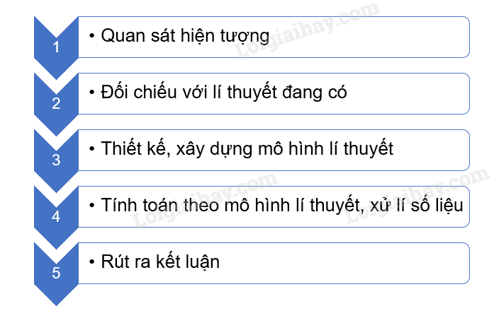
Câu2: Thế nào là cấp độ vi mô, vĩ mô?
Lời giải:
- Cấp độ vi mô là cấp độ dùng để mô phỏng vật chất nhỏ bé
- Cấp độ vĩ mô là cấp độ dùng để mô phỏn tầm rộng lớn hay rất lớn của vật chất
Câu3: Học tốt môn Vật lí sẽ giúp ích gì cho bạn?
Lời giải:
Mục tiêu học tập môn Vật lí: Giúp học sinh hình thành, phát triển năng lực vật lí với các biểu hiện chính:
• Có được những kiến thức, kỹ năng cơ bản về vật lí.
• Hiểu được các quy luật tự nhiên, vận dụng kiến thức vào cuộc sống.
• Nhận biết được năng lực, sở trường của bản thân, định hướng nghề nghiệp.
Câu6: Nêu nhận xét về vai trò của thí nghiệm trong phương pháp thực nghiệm và xác định điểm cốt lõi của phương pháp lí thuyết.
Lời giải:
Vai trò của phương pháp thực nghiệm: dựa vào phương pháp thực nghiệm mà có thể dự đoán được kết quả, hoàn thiện, bổ sung hay bác bỏ một giả thuyết nào đó
Điểm cốt lõi của phương pháp lí thuyết: lí thuyết được xây dựng dựa trên các quan sát ban đầu và trực giác của các nhà vật lí.
Câu 7: Nêu các bước tìm hiểu thế giới tự nhiên dưới góc độ vật lí?
Lời giải:
1. Quan sát, suy luận → 2. Đề xuất vấn đề → 3. Hình thành giả thuyết → 4. Kiểm tra giả thuyết. → 5. Rút ra kết luận

III. Bài tập tự luận
Bài 1: Nêu đối tượng nghiên cứu tương ứng với từng phân ngành sau của Vật lí: cơ, ánh sáng, điện, từ?
Lời giải:
Đối tượng nghiên cứu tương ứng của từng phân ngành:
+ Cơ học: chuyển động của vật chất trong không gian và thời gian dưới tác dụng của lực và những hệ quả của chúng lên môi trường xung quanh
+ Quang học (ánh sáng): các hiện tượng tán sắc ánh sáng
+ Điện học: các hiện tượng về điện.
+ Từ học: nghiên cứu về các hiện tượng hút và đẩy của các chất và hợp chất gây ra bởi từ tính của chúng.
Bài 2: Lấy ví dụ chứng tỏ tri thức vật lí giúp tránh được nguy cơ gây tổn hại về sức khỏe hoặc tài sản.
Lời giải:
- Tri thức vật lí là cơ sở giúp bạn hiểu cách hoạt động của lò vi sóng, giúp bạn biết vì sao không được cho vật kim loại vào lò và tại sao hoạt động của lò vi sóng có thể ảnh hưởng đến máy điều hòa nhịp tim.
- Tri thức vật lí giúp mô tả cách dòng điện chạy qua các mạch điện trong gia đình, tránh được các vụ cháy nổ, …
Bài 3: Trình bày một số ví dụ khác để minh họa cho phương pháp thực nghiệm trong Vật lí
Lời giải:
Ví dụ:
+ Thả một hòn bi rơi từ tầng 3 xuống dưới mặt đất
+ Ném một quả bóng lên trên
+ Kiểm tra sự thay đổi nhiệt độ trong quá trình nóng chảy hoặc bay hơi của một chất.
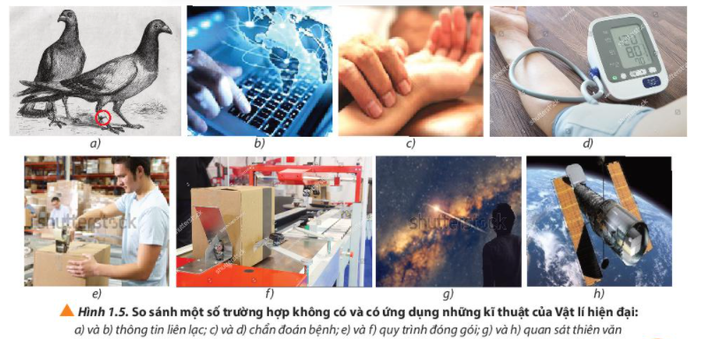
Bài 4: Quan sát Hình 1.5 và phân tích ảnh hưởng của Vật lí trong một số lĩnh vực. Từ đó, trình bày ưu điểm của việc ứng dụng Vật lí vào đời sống so với các phương pháp truyền thống ở các lĩnh vực trên.
Lời giải:
Ảnh hưởng của Vật lí trong một số lĩnh vực:
+ Thông tin liên lạc: nhờ có thông tin liên lạc mà tin tức được truyền đi nhanh chóng, chính xác mà không phải thông qua chim bồ câu như hồi xưa
+ Y tế: Các phương pháp chuẩn đoán và chữa bệnh có áp dụng kiến thức vật lí nhu phép nội soi, chụp X – quang, chụp cắt lớp vi tính, chụp cộng hưởng (MRI), xạ trị,...đã giúp cho việc chuẩn đoán và chữa bệnh của các bác sĩ đạt hiệu quả cao
+ Công nghiệp: Vật lí là động lực của các cuộc cách mạng công nghiệp, vì vậy nền sản xuất nhỏ lẻ được chuyển thành nền sản xuất dây chuyền, tự động hóa. Từ đó nâng cao chất lượng, cải thiện đời sống.
+ Nghiên cứu khoa học: Vật lí đã giúp cải tiến thiết bị và phương pháp nghiên cứu của rất nhiều ngành khoa học, giúp khám phá các hiện tượng trên Trái Đất, xác định được vị trí của các thiên thể, vật thể lạ, vùng đất mới khám phá,...
Bài 5: Hãy nêu và phân tích một số ứng dụng khác của Vật lí trong đời sống hằng ngày.
Lời giải:
Một số ứng dụng khác trong đời sống hằng ngày:
+ Nông nghiệp: Việc ứng dụng những thành tựu của vật lí đã chuyển đổi quá trình canh tác truyền thống thành các phương pháp hiện đại với năng suất vượt trội nhờ vào máy móc cơ khí tự động hóa
+ Canh tác nuôi trồng thủy hải sản: Việc ứng dụng những thành tựu của vật lí đã giúp việc nuôi trồng thủy hai sản được dễ dàng hơn, năng suất cao hơn.
+ Giao thông vận tải: Vật lí lượng tử và vật lí bán dẫn đã góp phần tạo ra công nghệ chế tạo pin và acquy thế hệ mới có thể lưu trữ năng lượng nhiều hơn. Điều này đã thúc đẩy ngành sản xuất ô tô điện, tạo ra các phương tiện giao thông thân thiện với môi trường
Bài 6: Trình bày ưu điểm của việc ứng dụng Vật lí vào đời sống so với các phương pháp truyền thống ở các lĩnh vực trên.
Lời giải:
Ảnh hưởng của Vật lí trong một số lĩnh vực:
+ Thông tin liên lạc: nhờ có thông tin liên lạc mà tin tức được truyền đi nhanh chóng, chính xác mà không phải thông qua chim bồ câu như hồi xưa
+ Y tế: Các phương pháp chuẩn đoán và chữa bệnh có áp dụng kiến thức vật lí nhu phép nội soi, chụp X – quang, chụp cắt lớp vi tính, chụp cộng hưởng (MRI), xạ trị,...đã giúp cho việc chuẩn đoán và chữa bệnh của các bác sĩ đạt hiệu quả cao
+ Công nghiệp: Vật lí là động lực của các cuộc cách mạng công nghiệp, vì vậy nền sản xuất nhỏ lẻ được chuyển thành nền sản xuất dây chuyền, tự động hóa. Từ đó nâng cao chất lượng, cải thiện đời sống.
+ Nghiên cứu khoa học: Vật lí đã giúp cải tiến thiết bị và phương pháp nghiên cứu của rất nhiều ngành khoa học, giúp khám phá các hiện tượng trên Trái Đất, xác định được vị trí của các thiên thể, vật thể lạ, vùng đất mới khám phá,...
+ Nông nghiệp: Việc ứng dụng những thành tựu của vật lí đã chuyển đổi quá trình canh tác truyền thống thành các phương pháp hiện đại với năng suất vượt trội nhờ vào máy móc cơ khí tự động hóa
+ Canh tác nuôi trồng thủy hải sản: Việc ứng dụng những thành tựu của vật lí đã giúp việc nuôi trồng thủy hai sản được dễ dàng hơn, năng suất cao hơn.
+ Giao thông vận tải: Vật lí lượng tử và vật lí bán dẫn đã góp phần tạo ra công nghệ chế tạo pin và acquy thế hệ mới có thể lưu trữ năng lượng nhiều hơn. Điều này đã thúc đẩy ngành sản xuất ô tô điện, tạo ra các phương tiện giao thông thân thiện với môi trường
Bài 7: Hãy nêu một số thiết bị có ứng dụng các kiến thức về nhiệt
Lời giải:
Một số thiết bị có ứng dụng các kiến thức về nhiệt:
+ Đồng hồ đo nhiệt độ + Cân nhiệt
+ Súng đo nhiệt độ từ xa + Máy đo nhiệt độ tiếp xúc
+ Nhiệt kế điện tử,...
Bài 8: Theo em, việc sử dụng máy hơi nước nói riêng và động cơ điện nói chung có những hạn chế nào?
Lời giải:
Sử dụng động cơ điện có những ưu điểm vượt trội so với sử dụng máy hơi nước:
- Hiệu suất và công suất cao hơn nhiều lần.
- Nhỏ gọn hơn.
- Chi phí bảo trì thấp hơn.
- Thân thiện với môi trường hơn.
Bài 9: Kiến thức về từ trường Trái đất được dùng để giải thích đặc điểm nào của loài chim di trú?
Lời giải:
+ Kiến thức về từ trường Trái Đất được dùng để giải thích đặc điểm điều hướng (nhận dạng hướng) của loài chim di trú: Chim di trú sử dụng một loại la bàn từ trường nội tại (tức trong cơ thể) để định hướng bay.
+ Dựa vào từ trường Trái Đất mà các loài chim dự đoán được thời tiết trước cả tháng để chuẩn bị thức ăn, sức lực để bay đi di trú về khu vực có thời tiết thuận lợi để sinh sống.
Bài 10: Sự tương tác giữa các thiên thể được giải thích dựa vào định luật vật lí nào của Newton?
Lời giải:
Sự tương tác giữa các thiên thể được giải thích dựa vào định luật vạn vật hấp dẫn của Newton.
Bài 11: Hãy nêu thêm ví dụ về việc dùng kiến thức vật lí để giải thích hiện tượng tự nhiên mà các em đã học
Lời giải:
- Hiện tượng tự nhiên và giải thích
+ Giãn nở vì nhiệt của vật rắn: Khi ráp đường ray tàu hỏa, người ta thường đặt hai đầu thanh ray cách nhau chừng vài centimet để vào những ngày trời nắng, nhiệt độ tăng cao, các thanh ray nở ra không bị đội lên nhau làm hỏng đường tàu. Điều này cũng giải thích vì sao ở giữa các nhịp cầu nối đều có những khe hở nhỏ
+ Cốc thủy tinh dày bị vỡ khi rót nước nóng được giải thích dựa vào sự nở vì nhiệt của chất rắn
+ Cầu vồng xuất hiện sau cơn mưa được giải thích dựa vào hiện tượng tán sắc ánh sáng
+ Dùng la bàn định hướng dựa vào từ trường của trái đất tương tác với từ trường của kim nam châm, nên kim nam châm luôn chỉ hướng Bắc – Nam của Trái đất.
Bài 12: Hãy kể tên một số nhà máy tự động hóa quá trình sản xuất ở nước ta
Lời giải:
Một số nhà máy tự động hóa quá trình sản xuất ở nước ta:
+ Vinfast – Chuỗi nhà máy sản xuất ô tô đồng bộ với Robot công nghiệp
+ Vinamilk – nâng tầm sản xuất bằng công nghệ tự động hóa
+ Mitsubishi Việt Nam – Tiên phongtrong việc đưa các thiết bị tự động hóa tới Việt Nam
+ Ba Huân – Tự động hóa không làm giá thành sản phẩm tăng cao
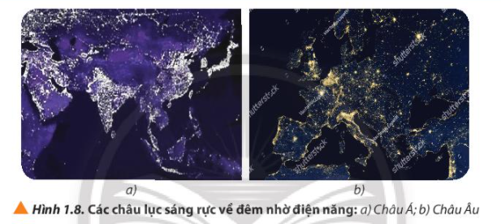
Bài 13: Có ý kiến nhận định điện năng là thành tựu cốt lõi và huyết mạch của Vật lí cho nền văn minh của nhân loại. Hình 1.8 cho thấy các châu lục sáng rực về đêm. Trình bày quan điểm của em về nhận định này.
Lời giải:
Điện năng đã góp phần vô cùng quan trọng cho nền văn minh của nhân loại. Tuy nhiên, ngoài điện năng ra còn có rất nhiều dạng năng lượng khác như quang năng, nhiệt năng, năng lượng nguyên tử,...Tất cả các dạng năng lượng này đã góp phần làm nên nền văn minh của nhân loại.
Mọi thiết bị mà con người sử dụng hàng ngày đều ít nhiều gắn với điện. Tuy nhiên, việc sử dụng điện không chỉ mang lại lợi ích cho nhân loại mà còn có thể gây ra hiệu ứng nhà kính, Trái đất nóng lên,… nếu không được sử dụng đúng phương pháp, đúng mục đích.
Bài 14: Tìm hiểu để viết bài thuyết trình ngắn về quá trình sản xuất, truyền tải và lợi ích của điện năng.
Lời giải:
- Quá trình sản xuất, truyền tải điện năng:
+ Nhà máy nhiệt điện:
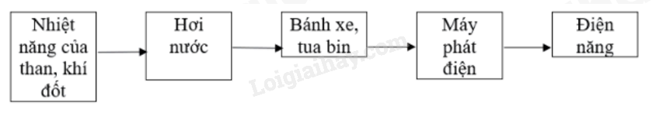
+ Nhà máy thủy điện:
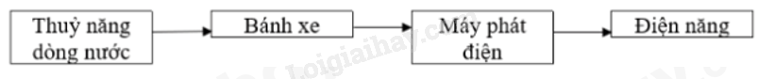
+ Truyền tải điện năng: Điện năng được sản xuất từ các nhà máy, được truyền theo đường dây dẫn điện tới nơi tiêu thụ.
- Lợi ích của điện năng:
+ Là nguồn động lực cho các máy hoạt động, nguồn năng lượng cho các máy và các thiết bị,...
+ Là điều kiện để phát triển tự động hóa và nâng cao chất lượng cuộc sống.
Bài 15: Hãy sưu tầm tài liệu trên internet và các phương tiện truyền thông khác về thành phố thông minh (thành phố số) để trình bày và thảo luận trên lớp về chủ đề “Thế nào là thành phố thông minh?”
Lời giải:
Thành phố thông minh:
- Khái niệm: Thành phố thông minh là thành phố được xây dựng trên nền tảng công nghệ thông tin giúp kết nối và tạo lên một hệ thống hữu cơ tổng thể được kết nối từ nhiều hệ thống thành phần với hệ thống trí tuệ nhân tạo. Hệ thống này bao gồm mạng viễn thông số (dây thần kinh), hệ thống thông minh (não bộ), các cảm biến (giác quan) và phần mềm (tinh thần và nhận thức).
- Một số thuật ngữ về thành phố thông minh
+ Trí tuệ nhân tạo: Trí tuệ nhân tạo được xem là bộ não, trí khôn của thành phố thông minh. Trí tuệ nhân tạo sẽ tiếp nhận dữ liệu từ nhiều cảm biến theo thời gian thực để phân tích và đưa ra giải pháp phù hợp cho việc vận hàn đô thị. Trí tuệ nhân tạo còn có khả năng học và giao tiếp với con người
+ Mạng viễn thông số: là mạng truyền tin và kết nối các thiết bị đầu cuối bên trong đô thị thông minh. Mạng viễn thông số gồm có mạng hữu tuyến và mạng vô tuyến. Mạng viễn thông số vô tuyến có thể hiểu là mạng 4G, 5G
+ Cảm biến: là các cảm biến về nhiệt độ, chất lượng không khí, camera thông minh, cảm biến giao thông,..Những cảm biến này giúp thu thập thông tin theo thời gian thực và được lưu trữ the tiêu chuẩn dữ liệu lớn
Bài 16: Hãy nêu ví dụ về ô nhiễm môi trường và hủy hoại hệ sinh thái mà em biết ở địa phương mình
Lời giải:
+ Hóa chất xả ra dòng sông từ các nhà máy công nghiệp làm ô nhiễm nguồn nước, các sinh vật dưới nước chết, ảnh hưởng đến hệ sinh thái, nước bị ô nhiễm ngấm vào mạch nước ngầm, mà mạch nước ngầm là nguồn nước mà người dân sử dụng, ảnh hưởng đến sức khỏe con người, làm cho con người mắc bệnh,...
+ Hóa chất còn làm ô nhiễm không khí, ảnh hưởng đến con người và sinh vật,...
Bài 17: Hãy kể tên một số mô hình vật chất mà em thích trong phòng thí nghiệm.
Lời giải:
Tên một số mô hình vật chất trong phòng thí nghiệm
+ Quả địa cầu + Mô hình cơ thể người
+ Máy đo quãng đường vật di chuyển + Kính hiển vi
+ Kính lúp + Kính thiên văn ...
Bài 18: Các mô hình toán học vẽ ở Hình 1.9 dùng để mô tả các loại chuyển động nào?
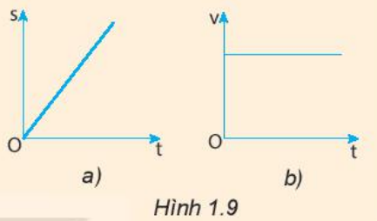
Lời giải:
Cả hai đồ thị đều mô tả chuyển động thẳng đều – chuyển động có vận tốc không đổi theo thời gian
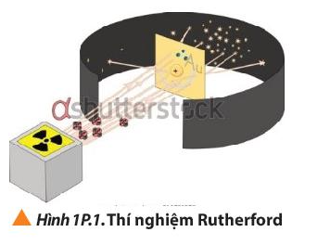
Bài 19: Vào đầu thế kỷ XX, J. J. Thomson đã đề xuất mô hình cấu tạo nguyên tử gồm các electron phân bố đều trong một khối điện dương kết cấu tựa như khối mây. Để kiểm chứng giả thuyết này, E. Rutherford đã sử dụng tia alpha gồm các hạt mang điện dương bắn vào các nguyên tử kim loại vàng (Hình 1P.1). Kết quả của thí nghiệm đã bác bỏ giả thuyết của J. J. Thomson, đồng thời đã giúp khám phá ra hạt nhân nguyên tử. E. Rutherford đã vận dụng phương pháp nghiên cứu nào để nghiên cứu vấn đề này? Giải thích.
Lời giải:
E. Rutherford đã vận dụng phương pháp lí thuyết kết hợp với phương pháp thực nghiệm để nghiên cứu vấn đề này.
Lí do:
+ Ông đã quan sát hiện tượng, xác định đối tượng nghiên cứu là nguyên tử
+ Đối chiếu với lí thuyết đang có để ôn đưa ra giải thuyết
+ Ông thiết kế, xây dựng mô hình để kiểm chứng
+ Ông đã tiến hành thí nghiệm theo mô hình tính toán lí thuyết
⇒ Đưa ra kết quả
Bài 20: Tìm hiểu thực tế một số thiết bị vật lí dùng trong y tế để chuẩn đoán, đo lường và chữa bệnh.
Gợi ý: Các thiết bị quan học của bệnh viện mắt, của các phòng khám bệnh chuẩn đoán bằng hình ảnh
Lời giải:
Một số thiết bị vật lí dùng trong y tế là: Máy đo khúc xạ, máy nội soi, máy chụp X – quang, máy chụp cắt lớp vi tính (CT), máy chụp cộng hưởng từ (MRI), ...

IV. Bài tập trắc nghiệm
Câu 1:Đối tượng nghiên cứu của Vật lí gồm
A. Vật chất và năng lượng B.Các chuyển động cơ học và năng lượng
C. các dạng vận động của vật chất và năng lượng. D.Các hiện tượng tự nhiên
Câu 2: Chọn cụm từ thích hợp điền vào chỗ trống: Đối tượng nghiên cứu của Vật lí gồm các dạng ………… của vật chất và năng lượng.
A. trường B. chất C. năng lượng D. vận động
Câu 3:Mục tiêu của môn Vật lí là:
A. khám phá ra quy luật tổng quát nhất chi phối sự vận động của vật chất và năng lượng, cũng như tương tác giữa chúng ở mọi cấp độ: vi mô, vĩ mô.
B. khám phá ra quy luật tổng quát nhất chi phối sự vận động của vật chất và năng lượng.
C.khảo sát sự tương tác của vật chất ở mọi cấp độ: vi mô, vĩ mô.
D. khám phá ra quy luật vận động cũng như tương tác của vật chất ở mọi cấp độ: vi mô, vĩ mô
Câu 4: Cấp độ vi mô là:
A. cấp độ dùng để mô phỏng vật chất nhỏ bé.
B. cấp độ to, nhỏ tùy thuộc vào quy mô được khảo sát
C. cấp độ dùng để mô phỏng tầm rộng lớn hay rất lớn của vật chất
D. cấp độ tinh vi khi khảo sát một hiện tượng vật lí.
Câu 5: Cấp độ vĩ mô là:
A. cấp độ dùng để mô phỏng vật chất nhỏ bé.
B. cấp độ to, nhỏ tùy thuộc vào quy mô được khảo sát
C. cấp độ dùng để mô phỏng tầm rộng lớn hay rất lớn của vật chất
D. cấp độ tinh vi khi khảo sát một hiện tượng vật lí.
Câu 6:Chọn câu đúng khi nói về phương pháp thực nghiệm:
A.Hai phương pháp thực nghiệm và lí thuyết hỗ trợ cho nhau, trong đó phương pháp lí thuyết có tính quyết định.
B. Phương pháp thực nghiệm sử dụng ngôn ngữ toán học và suy luận lí thuyết để phát hiện một kết quả mới.
C. Phương pháp thực nghiệm dùng thí nghiệm để phát hiện kết quả mới giúp kiểm chứng, hoàn thiện, bổ sung hay bác bỏ giả thuyết nào đó.
D. Kết quả được phát hiện từ phương pháp thực nghiệm cần được kiểm chứng bằng lí thuyết
Câu 7: Chọn câu đúng khi nói về phương pháp lí thuyết:
A.Hai phương pháp thực nghiệm và lí thuyết hỗ trợ cho nhau, trong đó phương pháp lí thuyết có tính quyết định.
B. Phương pháp lí thuyết sử dụng ngôn ngữ toán học và suy luận lí thuyết để phát hiện một kết quả mới.
C. Phương pháp lí thuyết dùng thí nghiệm để phát hiện kết quả mới giúp kiểm chứng, hoàn thiện, bổ sung hay bác bỏ giả thuyết nào đó.
D. Kết quả được phát hiện từ phương pháp thực nghiệm cần được kiểm chứng bằng lí thuyết
Câu 8: Cho các dữ kiện sau:
1.Kiểm tra giả thuyết 3. Rút ra kết luận 2.Hình thành giả thuyết
4.Đề xuất vấn đề 5. Quan sát hiện tượng, suy luận
Sắp xếp lại đúng các bước tìm hiểu thế giới tự nhiên dưới góc độ vật lí.
A. 1 – 2 – 3 – 4 – 5. B. 2 – 1 – 5 – 4 – 3.
C. 5 –2 – 1 – 4 – 3 D. 5 – 4 – 2 – 1 – 3.
Câu 9: Kết luận đúng về ảnh hưởng của vật lí đến một số lĩnh vực trong đời sống và kĩ thuật
A. Vật lí là cơ sở của khoa học tự nhiên và công nghệ.
B. Vật lí ảnh hưởng đến một số lĩnh vực: Thông tin liên lạc; Y tế; Công nghiệp; Nông nghiệp; Nghiên cứu khoa học.
C. Dựa trên nền tảng vật lý các công nghệ mới được sáng tạo với tốc độ vũ bão.
D. Tất cả các đáp án trên đều đúng.
Câu 10: Kết luận sai về ảnh hưởng của vật lí đến một số lĩnh vực trong đời sống và kĩ thuật
A. Vật lí đem lại cho con người những lợi ích tuyệt vời và không gây ra một ảnh hưởng xấu nào.
B. Vật lí ảnh hưởng mạnh mẽ và có tác động làm thay đổi mọi lĩnh vực hoạt động của con người.
C. Kiến thức vật lí trong các phân ngành được áp dụng kết hợp để tạo ra kết quả tối ưu.
D.Vật lí là cơ sở của khoa học tự nhiên và công nghệ.
Câu 11: Các hiện tượng vật lí nào sau đây liên quan đến phương pháp thực nghiệm:
A. Ô tô khi chạy đường dài có thể xem ô tô như là một chất điểm.
B.Thả rơi một vật từ trên cao xuống mặt đất.
C.Quả địa cầu là mô hình thu nhỏ của Trái đất.
D. Để biểu diễn đường truyền của ánh sáng người ta dùng tia sáng.
Câu 12: Các hiện tượng vật lí nào sau đây không liên quan đến phương pháp thực nghiệm:
A. Tính toán quỹ đạo chuyển động của Thiên vương tinh dựa vào toán học.
B. Thả rơi một vật từ trên cao xuống mặt đất.
C.Kiểm tra sự thay đổi nhiệt độ trong quá trình nóng chảy hoặc bay hơi của một chất.
D. Ném một quả bóng lên trên cao
Câu 13: Các hiện tượng vật lí nào sau đây liên quan đến phương pháp lí thuyết:
A. Ô tô khi chạy đường dài có thể xem ô tô như là một chất điểm.
B. Thả rơi một vật từ trên cao xuống mặt đất.
C.Kiểm tra sự thay đổi nhiệt độ trong quá trình nóng chảy hoặc bay hơi của một chất.
D. Ném một quả bóng lên trên cao
Câu 14: Các hiện tượng vật lí nào sau đây không liên quan đến phương pháp lí thuyết:
A. Tính toán quỹ đạo chuyển động của Thiên vương tinh dựa vào toán học.
B. Quả địa cầu là mô hình thu nhỏ của Trái đất.
C. Để biểu diễn đường truyền của ánh sáng người ta dùng tia sáng.
D.Ném một quả bóng lên trên cao.

CHỦ ĐỀ 2: VẤN ĐỀ AN TOÀN TRONG VẬT LÍ

I. Tóm tắt lí thuyết cần nhớ:
Những quy tắc an toàn trong nghiên cứu và học tập môn Vật lí:
Vấn đề 1:Quy tắc an toàn khi làm việc với phóng xạ
- Giảm thời gian tiếp xúc với nguồn phóng xạ
- Tăng khoảng cách từ ta đến nguồn phóng xạ
- Đảm bảo che chắn những cơ quan trọng yếu của cơ thể
Vấn đề 2:Quy tắc an toàn trong phòng thí nghiệm
Cần tuân thủ các biển báo an toàn trong phòng thực hành nhằm mục đích:
Chống cháy, nổ.
Hạn chế các trường hợp nguy hiểm như: đứt tay, ngộ độc,…
Tránh được các tổn thất về tài sản nếu không làm theo hướng dẫn.
Quy tắc an toàn trong phòng thí nghiệm:
Đọc kĩ hướng dẫn sử dụng thiết bị và quan sát các chỉ dẫn, các kí hiệu trên các thiết bị thí nghiệm.
Kiểm tra cẩn thận thiết bị, phương tiện, dụng cụ thí nghiệm trước khi sử dụng.
Chỉ tiến hành thí nghiệm khi được sự cho phép của giáo viên hướng dẫn thí nghiệm.
Tắt công tắc nguồn thiết bị điện trước khi cắm hoặc tháo thiết bị điện.
Chỉ cắm phích/giắc cắm của thiết bị điện vào ổ cắm khi hiệu điện thế của nguồn điện tương ứng với hiệu điện thế định mức của dụng cụ.
Phải bố trí dây điện gọn gàng, không bị vướng khi qua lại
Không tiếp xúc trực tiếp với các vật và các thiết bị thí nghiệm có nhiệt độ cao khi không có dụng cụ bảo hộ.
Không để nước cũng như các dung dịch dẫn điện, dung dịch dễ cháy gần thiết bị điện.
Giữ khoảng cách an toàn khi tiến hành thí nghiệm nung nóng các vật, thí nghiệm có các vật bắn ra, tia laser.
Phải vệ sinh, sắp xếp gọn gàng, các thiết bị và dụng cụ thí nghiệm, bỏ chất thải thí nghiệm vào đúng nơi quy định sau khi tiến hành thí nghiệm.
Một số kí hiệu ghi trên các thiết bị thí nghiệm và trong phòng thí nghiệm:
Kí hiệu | Mô tả | Kí hiệu | Mô tả
DC hoặc dấu - | Dòng điện 1 chiều | “+” hoặc màu đỏ | Cực dương
AC hoặc dấu ~ | Dòng điện xoay chiều | “–” hoặc màu xanh | Cực âm
Input (I) | Đầu vào |  | Dụng cụ đặt đứng
Output | Đầu ra |  | Tránh ánh nắng chiếu trực tiếp
 | Bình khí nén áp suất cao |  | Dụng cụ dễ vỡ
 | Cảnh báo tia laser | 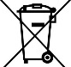 | Không được phép bỏ vào thùng rác.
 | Nhiệt độ cao |  | Lưu ý cẩn thận
 | Từ trường |  | Chất độc sức khỏe
 | Chất độc môi trường | 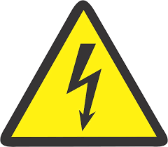 | Nơi nguy hiểm về điện
 | Lối thoát hiểm |  | Nơi cấm lửa
 | Chất dễ cháy |  | Chất ăn mòn
 | Nơi có chất phóng xạ |  | Cảnh báo vật sắc, nhọn
 | Cần đeo mặt nạ phòng độc |  | Đồ bảo hộ cơ thể, chống hóa chất, chống nước
 | Kính bảo vệ mắt khỏi những hóa chất độc hại và đảm bảo thị lực của người trong phòng TN. |  | Bao tay chống hóa chất, chống khuẩn

II. Câu hỏi ôn luyện lí thuyết
Câu 1: Điền khuyết các từ khóa thích hợp vào chỗ trống về quy tắc an toàn khi làm việc với phóng xạ:
Từ khóa:khoảng cách, thời gian, cơ quan trọng yếu.
a. Giảm ………………… tiếp xúc với nguồn phóng xạ.
b. Tăng …………………. từ ta đến nguồn phóng xạ.
c. Đảm bảo che chắn những ………………………………… của cơ thể.
Lời giải:
a.thời gian. b.khoảng cách. c.khoảng cách.
Câu 2: Điền khuyết các từ khóa thích hợp vào chỗ trống về quy tắc an toàn trong phòng thí nghiệm:
Từ khóa: dụng cụ thí nghiệm, kí hiệu, hiệu điện thế định mức,
hướng dẫn sử dụng, gọn gàng, chỉ dẫn,
được sự cho phép, nước, tắt công tắc nguồn,
nhiệt độ cao.
a. Đọc kĩ ……………………… thiết bị và quan sát các ……………, các ………………trên các thiết bị thí nghiệm.
b. Kiểm tra cẩn thận ………………………………..trước khi sử dụng.
c. Chỉ tiến hành thí nghiệm khi ………………………….của giáo viên hướng dẫn thí nghiệm.
d. ………………………………thiết bị điện trước khi cắm hoặc tháo thiết bị điện.
e. Chỉ cắm phích/giắc cắm của thiết bị điện vào ổ cắm khi hiệu điện thế của nguồn điện tương ứng với …………………………………của dụng cụ.
f. Phải bố trí dây điện ……………………, không bị vướng khi qua lại
g. Không tiếp xúc trực tiếp với các vật và các thiết bị thí nghiệm có ………………………… khi không có dụng cụ bảo hộ.
h. Không để …………cũng như các dung dịch dẫn điện, dung dịch dễ cháy gần thiết bị điện.
i. Giữ ………………………………khi tiến hành thí nghiệm nung nóng các vật, thí nghiệm có các vật bắn ra, tia laser.
k. Phải vệ sinh, sắp xếp gọn gàng, các thiết bị và dụng cụ thí nghiệm, bỏ chất thải thí nghiệm vào ……………………………sau khi tiến hành thí nghiệm.
Lời giải:
a.hướng dẫn sử dụng, kí hiệu, chỉ dẫn. b.dụng cụ thí nghiệm.
c.được sự cho phép. d. Tắt công tắc nguồn.
e. hiệu điện thế định mức f.gọn gàng
g.nhiệt độ cao h.nước
i.khoảng cách an toàn k.đúng nơi quy định
Câu 3: Hãy nối những kí hiệu ở cột A với những ý nghĩa tương ứng ở cột B
Kí hiệu |  | Mô tả
DC hoặc dấu - |  | a. Nhiệt độ cao
AC hoặc dấu ~ |  | b. Chất dễ cháy
Input (I) |  | c.Kính bảo vệ mắt khỏi những hóa chất độc hại và đảm bảo thị lực của người trong phòng TN.
Output |  | d. Lối thoát hiểm
 |  | e. Cần đeo mặt nạ phòng độc
 |  | f. Đầu vào
 |  | g. Đầu ra
 |  | h. Cảnh báo tia laser
 |  | i. Nơi có chất phóng xạ
 |  | k. Dòng điện 1 chiều
 |  | l. Từ trường
 |  | m. Bình khí nén áp suất cao
 |  | n. Chất độc môi trường
 |  | o.Dòng điện xoay chiều
Lời giải:
1 – k; 2 – o; 3 – f; 4 – g; 5 – m; 6 – h;
7 – a; 8 – l; 9 – n; 10 – d; 11 – b; 12 – i;
13 – e; 14 – c;
Câu 4: Hãy nối những kí hiệu ở cột A với những ý nghĩa tương ứng ở cột B
Kí hiệu |  | Mô tả
“+” hoặc màu đỏ |  | a. Chất ăn mòn
“–” hoặc màu xanh |  | b. Cực dương
 |  | c. Nơi nguy hiểm về điện
 |  | d.Bao tay chống hóa chất, chống khuẩn
 |  | e.Đồ bảo hộ cơ thể, chống hóa chất, chống nước
 |  | f. Chất độc sức khỏe
 |  | g. Cực âm
 |  | h. Nơi cấm lửa
 |  | i. Không được phép bỏ vào thùng rác.
 |  | k. Dụng cụ dễ vỡ
 |  | l. Tránh ánh nắng chiếu trực tiếp
 |  | m. Dụng cụ đặt đứng
 |  | n.Cảnh báo vật sắc, nhọn
 |  | o.Lưu ý cẩn thận
Lời giải:
1 – b; 2 – g; 3 – m; 4 – l; 5 – k; 6 – i;
7 – o; 8 – f; 9 – c; 10 – h; 11 – a; 12 – n;
13 – e; 14 – d;
Câu 5. Hãy điền từ thích hợp liên quan đến một số biện pháp an toàn khi sử dụng điện:
Từ khóa: đúng quy định, tránh, bảo hộ cá nhân,
tránh xa, nhiều mồ hôi, khoảng cách
- Trang bị đầy đủ các thiết bị ………………………
- Giữ ………………. an toàn với nguồn điện
- ………………sử dụng các thiết bị điện khi đang sạc
- Không dùng tay ướt hoặc …………………khi sử dụng dây điện
- ………………nơi điện thế nguy hiểm.
- Lắp đặt vị trí cầu dao, cầu chì, công tắc, ổ điện ………………....
Lời giải:
a.bảo hộ cá nhân b.khoảng cách c.tránh
d.nhiều mồ hôi e.tránh xa f.đúng quy định

III. Bài tập tự luận
Bài 1. Quan sát Hình 2.1, trình bày những hiểu biết của em về tác hại và lợi ích của chất phóng xạ. Từ đó, nêu những quy tắc an toàn khi làm việc với chất phóng xạ.
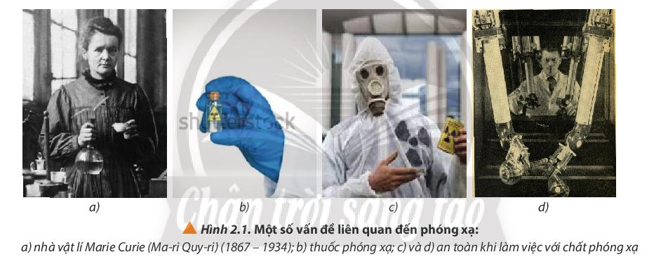
Lời giải:
* Tác hại và lợi ích của chất phóng xạ:
- Tác hại: ảnh hưởng nghiêm trọng đến sức khỏe, có thể dẫn đến tử vong hoặc phơi nhiễm hay bị đầu độc.
- Lợi ích: Các chất phóng xạ được ứng dụng rộng rãi trong đời sống
+ Sử dụng trong y học để chuẩn đoán hình ảnh và điều trị ung thư
+ Sử dụng trong nông nghiệp để tạo đột biến cải thiện giống cây trồng
+ Sử dụng trong công nghiệp để phát hiện các khiếm khuyết trong vật liệu
+ Sử dụng trong khảo cổ để xác định tuổi của các mẫu vật,...
* Quy tắc an toàn khi làm việc với chất phóng xạ:
- Giảm thời gian tiếp xúc với nguồn phóng xạ
- Tăng khoảng cách từ ta đến nguồn phóng xạ
- Đảm bảo che chắn những cơ quan trọng yếu của cơ thể
Bài 2. Quan sát Hình 2.2 và chỉ ra những điểm không an toàn khi làm việc trong phòng thí nghiệm.
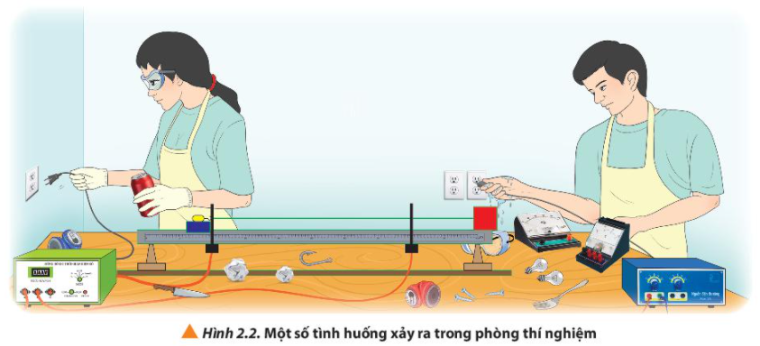
Lời giải:
Những điểm không an toàn khi làm việc trong phòn thí nghiệm:
+ Người phụ nữ cầm dây điện không đúng cách, dễ dẫn đến bị giật khi dây điện hở
+ Người đàn ông tay ướt cầm vào dây điện cắm vào ổ điện ⇒ dễ bị điện giật
+ Trên bàn xuất hiện các vật dụng sắc nhọn như dao, dĩa ⇒ dễ gây nên thương tích
+ Người đàn ông không đeo kính bảo hộ
Bài 3. Quan sát Hình 2.3, nêu ý nghĩa của mỗi biển báo cảnh báo và công dụng của mỗi trang thiết bị bảo hộ trong phòng thí nghiệm
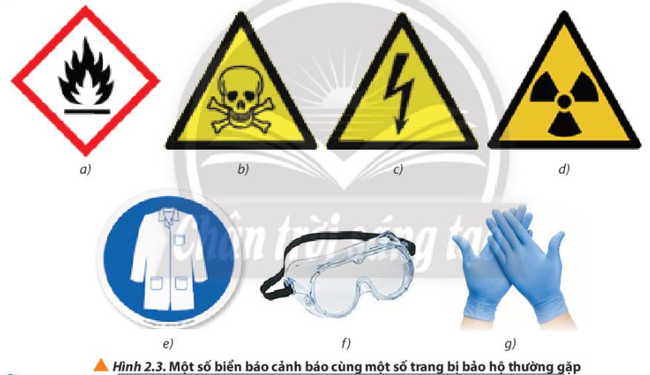
Lời giải:
Biển báo cảnh báo
Kí hiệu | Mô tả | Kí hiệu | Mô tả
 | Chất dễ cháy |  | Chất độc sức khỏe
 | Nơi có chất phóng xạ |  | Nơi nguy hiểm về điện
 | Kính bảo vệ mắt khỏi những hóa chất độc hại và đảm bảo thị lực của người trong phòng TN. |  | Đồ bảo hộ cơ thể, chống hóa chất, chống nước
 | Bao tay chống hóa chất, chống khuẩn
Bài 4. Hãy thiết kế bảng hướng dẫn các quy tắc an toàn tại phòng thí nghiệm Vật lí
Lời giải:
Những việc cần làm | Những việc không được làm
1. Thực hiện các quy định của phòng thực hành  2. Làm theo hướng dẫn của thầy cô giáo  3. Giữ phòng thực hành ngăn nắp sạch sẽ  4. Đeo găng tay và kính bảo hộ khi làm thí nghiệm với hóa chất và lửa  5. Thận trọng khi dùng lửa bằng đèn cồn để phòng tránh cháy nổ  6. Thông báo ngay với thầy cô giáo và các bạn khi gặp sự cố như đánh đổ hóa chất, làm vỡ ống nghiệm, …  7. Thu gom hóa chất thải, rác thải sau khi thực hành và để vào nơi quy định.  8. Rửa sạch tay bằng nước sạch và xà phòng khi kết thúc buổi thực hành. | 1. Tự ý vào phòng thực hành, tiến hành thí nghiệm khi chưa được thầy cô giáo cho phép  2. Ngửi, nếm các hóa chất  3. Tự ý đổ lẫn các hóa chất vào nhau  4. Đổ hóa chất vào cống thoát nước hoặc ra môi trường  5. Ăn, uống trong phòng thực hành  6. Chạy nhảy làm mất trật tự
Bài 5. Hãy quan sát hai thiết bị chuyển đổi điện áp, tham khảo kí hiệu ở bảng 2.1 và thảo luận để trả lời các câu hỏi sau:
+ Máy biến áp: + Bộ chuyển đổi điện áp:
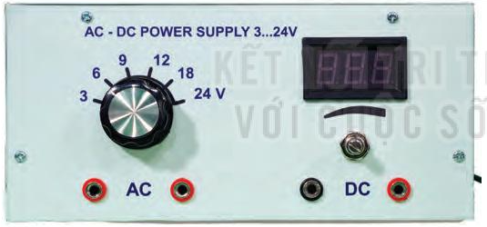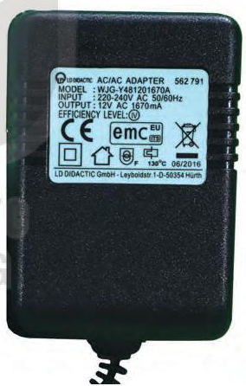
a. Chức năng của hai thiết bị là gì? Giống và khác nhau như thế nào?
b. Bộ chuyển đổi điện áp (Hình 2.1b) sử dụng điện áp vào bao nhiêu?
c. Các điện áp đầu ra như thế nào?
d. Những nguy cơ nào có thể gây mất an toàn hoặc hỏng các thiết bị khi sử dụng thiết bị chuyển đổi điện áp này?
Lời giải:
a. - Chức năng của hai thiết bị trên là biến đổi điện áp trong nguồn điện.
- Giống nhau: Cả hai đều dùng để biến đổi điện áp.
- Khác nhau:
+ Máy biến áp: chỉ dùng để biến đổi điện áp xoay chiều, chúng không thể hoạt động trong dòng điện một chiều.
+ Bộ chuyển đổi điện áp: có thể được sử dụng với đầu vào một chiều hoặc xoay chiều để chuyển đổi chúng sang xoay chiều hoặc một chiều.
b. Bộ chuyển đổi điện áp (Hình 2.1b) sử dụng điện áp vào là: 220 – 240V AC.
c. Các điện áp đầu ra là 12V AC.
d. Những nguy cơ có thể gây mất an toàn hoặc hỏng các thiết bị khi sử dụng thiết bị chuyển đổi điện áp này là:
- Để thiết bị gần nước, các hóa chất độc hại, tiếp xúc ánh nắng mặt trời, các vật thể gây cháy, nổ.
- Sử dụng dây cắm vào thiết bị lỏng lẻo, không chắc chắn ⇒ có thể xảy ra hiện tượng phóng tia lửa điện và gây chập điện.
- Sử dụng quá công suất của thiết bị ⇒ làm tổn hao điện năng, giảm tuổi thọ của thiết bị.
- Khi sử dụng máy biến áp phải đặt nút điều chỉnh điện áp ở mức thấp nhất rồi tăng dần lên.
- Không được phép bỏ thiết bị vào thùng rác.
Bài 6. Trạm không gian quốc tế ISS có độ cao khoảng 400 km, trong khi bầu khí quyển có bề dày hơn 100 km. Trong trạm không gian có tình trạng mất trọng lượng, mọi vật tự do sẽ lơ lửng. Hãy tìm hiểu các bất thường và nguy hiểm mà các nhà du hành làm việc lâu dài ở trong trạm có thể gặp phải
Lời giải:
Các bất thường và nguy hiểm mà các nhà du hành có thể gặp phải:
+ Tổn thương não bộ
+ Khó đi lại
+ Mất trí nhớ
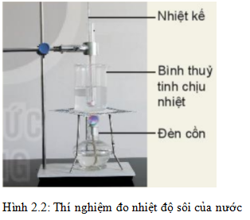
Bài 7. Quan sát thiết bị thí nghiệm về nhiệt học ở hình 2.2 và cho biết: đặc điểm của các dụng cụ thí nghiệm trong khi tiến hành thí nghiệm để đảm bảo an toàn cần chú ý đến điều gì?
Lời giải:
- Nhiệt kế: dùng để đo nhiệt độ của nước, hoạt động dựa trên cơ sở dãn nở vì nhiệt của các chất như: thủy ngân, rượu, ... được làm bằng thủy tinh dễ vỡ → Khi tiến hành thí nghiệm cần cẩn thận, không để làm rơi, vỡ do thủy ngân trong nhiệt kế là một chất rất độc hại.
- Bình thủy tinh chịu nhiệt: có thể chịu được nhiệt độ rất cao → không dùng tay cầm trực tiếp vào bình.
- Đèn cồn: dùng để đun sôi nước. Được thiết kế gồm:
+ 1 bầu đựng cồn bằng thủy tinh
+ 1 sợi bấc thường được dệt bằng sợi bông
+ 1 chiếc chụp đèn bằng thủy tinh hoặc kim loại.
→ Lưu ý:
+ Không nên kéo sợi bấc quá dài
+ Không trực tiếp thổi tắt ngọn lửa đèn cồn vì sẽ làm ngọn lửa cháy dữ dội hơn. Cách tốt nhất để tắt đèn là đậy nắp đèn cồn lại.
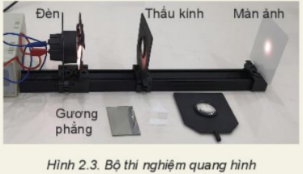
Bài 8. Quan sát thiết bị thí nghiệm quang hình (Hình 2.3) và cho biết: đặc điểm của các dụng cụ thí nghiệm khi sử dụng và bảo quản thiết bị cần chú ý đến điều gì?
Lời giải:
- Đèn chiếu sáng: có kính tụ quang để tạo chùm tia song song, vỏ bằng nhôm hợp kim, có khe cài bản chắn sáng, có các vít điều chỉnh đèn. → Tránh rơi, vỡ; để nơi khô thoáng, tránh nơi ẩm thấp, gần chất gây cháy nổ.
- Thấu kính: bằng thủy tinh, được lắp trong khung nhựa, gắn trên trụ nhôm → Mỏng, dễ vỡ cần để trên cao, cất gọn gàng khi sử dụng xong.
- Màn ảnh: có màu trắng mờ, gắn trên trụ nhôm → Để nơi khô thoáng, tránh bụi bẩn.
- Gương phẳng: bằng thủy tinh, dễ vỡ, sắc, nhọn → Khi sử dụng cần cẩn thẩn, tránh để rơi, vỡ.
Bài 9. Em hãy quan sát một số hình ảnh về thao tác sử dụng các thiết bị thí nghiệm trong hình 2.4 và dự đoán xem có những nguy cơ nào có thể gây nguy hiểm trong phòng thực hành vật lí? Kể thêm những thao tác sử dụng thiết bị thí nghiệm khác có thể gây nguy hiểm trong phòng thực hành.
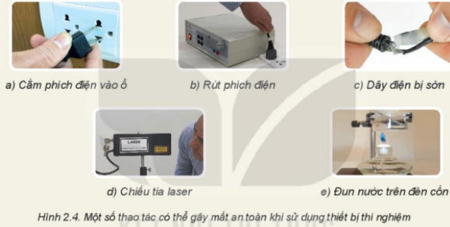
Lời giải:
* Những nguy cơ có thể gây nguy hiểm trong phòng thực hành Vật lí ở hình 2.4 là:
a. Cắm phích điện vào ổ: tay chạm vào phần kim loại dẫn điện ở phích điện → bị giật
b. Rút phích điện: cầm vào phần dây điện, cách xa phích điện → có thể làm dây điện bị đứt
c. Dây điện bị sờn: cầm tay trần vào dây điện mà không có đồ bảo hộ → rất dễ bị giật điện
d. Chiếu tia laser: mắt nhìn trực tiếp vào tia laser gây nguy hiểm cho mắt
e. Đun nước trên đèn cồn: để lửa to, kẹp cốc thủy tinh quá gần với đèn cồn → hư hỏng thiết bị thí nghiệm.
* Một số thao tác sử dụng thiết bị thí nghiệm khác có thể gây nguy hiểm trong phòng thực hành là:
- Để chất dễ cháy gần thí nghiệm mạch điện
- Không đeo găng tay bảo hộ khi làm thí nghiệm với nhiệt độ cao
- Thổi trực tiếp để tắt ngọn lửa đèn cồn
- Để hóa chất lộn xộn, làm dính vào quần áo
- Để nước, các dung dịch dễ cháy gần các thiết bị điện
…
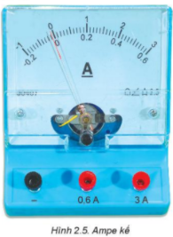
Bài 10. Giới hạn đo của ampe kế ở hình 2.5 là bao nhiêu? Nếu sử dụng ampe kế để đo dòng điện vượt quá giới hạn đo thì có thể gây ra nguy cơ gì?
Lời giải:
- Giới hạn đo của ampe kế ở hình 2.5 là 3A.
- Nếu sử dụng ampe kế để đo dòng điện vượt quá giới hạn đo thì có thể làm cho ampe kế bị hư hỏng.
Bài 11. Điều chỉnh vị trí của kim đo, chọn thang đo và cắm vị trí của các dây đo trên đồng hồ đa năng (Hình 2.6) để đo hiệu điện thế, cường độ dòng điện và điện trở như thế nào?
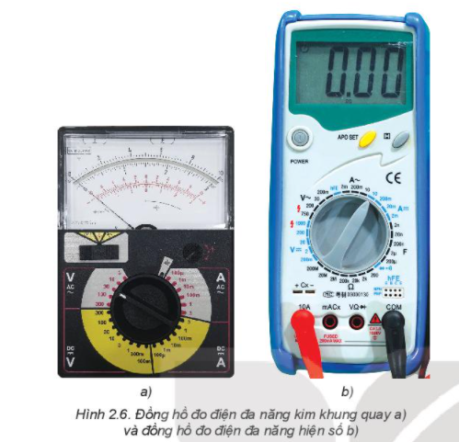
Lời giải:
Điều chỉnh kim đo, thang đo trên đồng hồ vạn năng bằng cách vận núm điều chỉnh ở giữa đồng hồ về vị trí cần tìm, vặn núm quay về bên phải để đo cường độ dòng điện, vặn núm về bên trái để đo hiệu điện thế.
Chú ý: DC là đo dòng một chiều, AC là đo dòng xoay chiều.
Bài 12. Em hãy quan sát một số hình ảnh về các thí nghiệm trong hình 2.7 và dự đoán có những nguy cơ cháy nổ nào có thể xảy ra trong phòng thực hành?
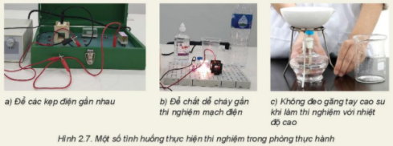
Lời giải:
a. Để các kẹp điện gần nhau: có thể gây ra chập điện
b. Để chất dễ cháy gần thí nghiệm mạch điện: rất dễ làm các tia điện bén vào gây cháy nổ
c. Không đeo găng tay cao su khi làm thí nghiệm với nhiệt độ cao: có nguy cơ bị bỏng.

IV. Bài tập trắc nghiệm
Câu 1: Chọn đáp án sai khi nói về những quy tắc an toànkhi làm việc với phóng xạ:
A.Giảm thời gian tiếp xúc với nguồn phóng xạ
B. Tăng khoảng cách từ ta đến nguồn phóng xạ
C. Đảm bảo che chắn những cơ quan trọng yếu của cơ thể
D. Mang áo phòng hộ và không cần đeo mặt nạ
Câu 2: Chọn đáp án sai. Cần tuân thủ các biển báo an toàn trong phòng thực hành nhằm mục đích:
A. Tạo ra nhiều sản phẩm mang lại lợi nhuận
B. Hạn chế các trường hợp nguy hiểm như: đứt tay, ngộ độc,…
C. Tránh được các tổn thất về tài sản nếu không làm theo hướng dẫn.
D. Chống cháy, nổ.
Câu 3: Chọn đáp án sai khi nói về những quy tắc an toàntrong phòng thí nghiệm:
A. Đọc kĩ hướng dẫn sử dụng thiết bị và quan sát các chỉ dẫn, các kí hiệu trên các thiết bị thí nghiệm.
B. Tắt công tắc nguồn thiết bị điện sau khi cắm hoặc tháo thiết bị điện.
C. Kiểm tra cẩn thận thiết bị, phương tiện, dụng cụ thí nghiệm trước khi sử dụng.
D. Chỉ tiến hành thí nghiệm khi được sự cho phép của giáo viên hướng dẫn thí nghiệm.
Câu 4: Chọn đáp án sai khi nói về những quy tắc an toàntrong phòng thí nghiệm:
A. Tuyệt đối không tiếp xúc với các vật và các thiết bị thí nghiệm có nhiệt độ cao ngay khi có dụng cụ bảo hộ.
B. Tắt công tắc nguồn thiết bị điện trước khi cắm hoặc tháo thiết bị điện.
C. Chỉ cắm phích/giắc cắm của thiết bị điện vào ổ cắm khi hiệu điện thế của nguồn điện tương ứng với hiệu điện thế định mức của dụng cụ.
D. Phải bố trí dây điện gọn gàng, không bị vướng khi qua lại
Câu 5: Chọn đáp án sai khi nói về những quy tắc an toàntrong phòng thí nghiệm:
A. Không tiếp xúc trực tiếp với các vật và các thiết bị thí nghiệm có nhiệt độ cao khi không có dụng cụ bảo hộ.
B. Không để nước cũng như các dung dịch dẫn điện, dung dịch dễ cháy gần thiết bị điện.
C. Được phép tiến hành thí nghiệm khi đã mang đồ bảo hộ.
D. Giữ khoảng cách an toàn khi tiến hành thí nghiệm nung nóng các vật, thí nghiệm có các vật bắn ra, tia laser.
Câu 6: Chọn đáp án đúng khi nói về những quy tắc an toàntrong phòng thí nghiệm:
B. Tắt công tắc nguồn thiết bị điện sau khi cắm hoặc tháo thiết bị điện.
A. Tuyệt đối không tiếp xúc với các vật và các thiết bị thí nghiệm có nhiệt độ cao ngay khi có dụng cụ bảo hộ.
C. Được phép tiến hành thí nghiệm khi đã mang đồ bảo hộ.
D. Phải vệ sinh, sắp xếp gọn gàng, các thiết bị và dụng cụ thí nghiệm, bỏ chất thải thí nghiệm vào đúng nơi quy định sau khi tiến hành thí nghiệm.
Câu 7: Kí hiệu DC hoặc dấu “-” mang ý nghĩa:
A. Dòng điện 1 chiều B. Dòng điện xoay chiều
C. Cực dương D. Cực âm
Câu 8: Kí hiệu AC hoặc dấu “~” mang ý nghĩa:
A. Dòng điện 1 chiều B. Dòng điện xoay chiều
C. Cực dương D. Cực âm
Câu 9: Kí hiệu “+” hoặc màu đỏ mang ý nghĩa:
A. Đầu vào B. Đầu ra
C. Cực dương D. Cực âm
Câu 10: Kí hiệu “–” hoặc màu xanh mang ý nghĩa:
A. Đầu vào B. Đầu ra
C. Cực dương D. Cực âm
Câu 11: Kí hiệu “Input (I)” mang ý nghĩa:
A. Đầu vào B. Đầu ra
C. Cực dương D. Cực âm
Câu 12: Kí hiệu “Output” mang ý nghĩa:
A. Đầu vào B. Đầu ra
C. Cực dương D. Cực âm
Câu 13: Kí hiệu mang ý nghĩa:
A.Không được phép bỏ vào thùng rác. B. Tránh ánh nắng chiếu trực tiếp
C. Dụng cụ đặt đứng D. Dụng cụ dễ vỡ
Câu 14: Kí hiệu mang ý nghĩa:
A.Không được phép bỏ vào thùng rác. B. Tránh ánh nắng chiếu trực tiếp
C. Dụng cụ đặt đứng D. Dụng cụ dễ vỡ
Câu 15: Kí hiệu mang ý nghĩa:
A.Không được phép bỏ vào thùng rác. B. Tránh ánh nắng chiếu trực tiếp
C. Dụng cụ đặt đứng D. Dụng cụ dễ vỡ
Câu 16: Kí hiệu mang ý nghĩa:
A.Không được phép bỏ vào thùng rác. B. Tránh ánh nắng chiếu trực tiếp
C. Dụng cụ đặt đứng D. Dụng cụ dễ vỡ
Câu 17: Biển báo mang ý nghĩa:
A.Bình chữa cháy. B. Chất độc môi trường
C. Bình khí nén áp suất cao D. Dụng cụ dễ vỡ
Câu 18: Biển báo mang ý nghĩa:
A.Tránh ánh nắng chiếu trực tiếp B. Nhiệt độ cao
C. Cảnh báo tia laser D. Nơi có chất phóng xạ
Câu 19: Biển báo mang ý nghĩa:
A.Tránh ánh nắng chiếu trực tiếp B. Nhiệt độ cao
C. Cảnh báo tia laser D. Nơi có nhiều khí độc
Câu 20: Biển báo mang ý nghĩa:
A.Lưu ý cẩn thận B. Lối thoát hiểm
C. Cảnh báo tia laser D. Cảnh báo vật sắc, nhọn
Câu 21: Biển báo mang ý nghĩa:
A.Chất độc môi trường B.Cần mang bao tay chống hóa chất
C. Chất ăn mòn D. Cảnh báo vật sắc, nhọn
Câu 22: Biển báo mang ý nghĩa:
A.Nhiệt độ cao B. Nơi cấm lửa
C. Tránh ánh nắng chiếu trực tiếp D. Chất dễ cháy
Câu 23: Biển báo mang ý nghĩa:
A.Chất độc sức khỏe B. Chất ăn mòn
C. Chất độc môi trường D. Nơi có chất phóng xạ
Câu 24: Biển báo mang ý nghĩa:
A.Chất độc sức khỏe B. Lưu ý cẩn thận
C. Chất độc môi trường D. Nơi có chất phóng xạ
Câu 25: Biển báo mang ý nghĩa:
A.Nơi nguy hiểm về điện B. Lưu ý cẩn thận
C. Cẩn thận sét đánh D. Cảnh báo tia laser
Câu 26: Biển báo mang ý nghĩa:
A.Nơi nguy hiểm về điện B. Từ trường
C. Lưu ý vật dễ vỡ D. Nơi có chất phóng xạ
Câu 27: Biển báo mang ý nghĩa:
A.Nhiệt độ cao B. Nơi cấm lửa
C. Tránh ánh nắng chiếu trực tiếp D. Chất dễ cháy
Câu 28: Biển báo mang ý nghĩa:
A.Nơi có chất phóng xạ B. Nơi cấm sử dụng quạt
C. Tránh gió trực tiếp D. Lối thoát hiểm
Câu 29: Biển báo mang ý nghĩa:
A.Chất độc sức khỏe B. Chất ăn mòn
C. Chất độc môi trường D. Nơi rửa tay
Câu 30: Biển báo mang ý nghĩa:
A.Lối đi vào phòng thí nghiệm B. Phải rời khỏi đây ngay
C. Phòng thực hành ở bên trái D. Lối thoát hiểm
Câu 31: Biển báo mang ý nghĩa:
A.Cần đeo mặt nạ phòng độc
B.Cần mang đồ bảo hộ cơ thể, chống hóa chất, chống nước
C.Cần mang kính bảo vệ mắt khỏi những hóa chất độc hại và đảm bảo thị lực của người trong phòng TN.
D.Bao tay chống hóa chất, chống khuẩn
Câu 32: Biển báo mang ý nghĩa:
A.Cần đeo mặt nạ phòng độc
B.Cần mang đồ bảo hộ cơ thể, chống hóa chất, chống nước
C.Cần mang kính bảo vệ mắt khỏi những hóa chất độc hại và đảm bảo thị lực của người trong phòng TN.
D.Bao tay chống hóa chất, chống khuẩn
Câu 33: Biển báo mang ý nghĩa:
A.Cần đeo mặt nạ phòng độc
B.Cần mang đồ bảo hộ cơ thể, chống hóa chất, chống nước
C.Cần mang kính bảo vệ mắt khỏi những hóa chất độc hại và đảm bảo thị lực của người trong phòng TN.
D.Bao tay chống hóa chất, chống khuẩn
Câu 34: Biển báo mang ý nghĩa:
A.Cần đeo mặt nạ phòng độc
B.Cần mang đồ bảo hộ cơ thể, chống hóa chất, chống nước
C.Cần mang kính bảo vệ mắt khỏi những hóa chất độc hại và đảm bảo thị lực của người trong phòng TN.
D.Bao tay chống hóa chất, chống khuẩn.

CHỦ ĐỀ 3: ĐƠN VỊ VÀ SAI SỐ TRONG VẬT LÍ

I. Tóm tắt lí thuyết cần nhớ:

Hệ đơn vị SI, đơn vị cơ bản và đơn vị dẫn xuất
•Trong khoa học có rất nhiều đơn vị được sử dụng, trong đó thông dụng nhất là hệ đơn vị đo lường quốc tế SI (Système International d’unités) được xây dựng trên cơ sở của 7 đơn vị cơ bản.
Bảng 3.1. Các đơn vị cơ bản trong hệ SI |  | Bảng 3.2. Tên và kí hiệu tiếp đầu ngữ của bội số, ước số thập phân của đơn vị
STT | Đơn vị | Kí hiệu | Đại lượng |  | Kí hiệu | Tên đọc | Hệ số | Kí hiệu | Tên đọc | Hệ số
1 | Mét | m | Chiều dài |  | Y | yotta | 10²⁴ | y | yokto | 10⁻²⁴
2 | Kilôgam | kg | Khối lượng |  | Z | zetta | 10²¹ | z | zepto | 10⁻²¹
3 | Giây | s | Thời gian |  | E | eta | 10¹⁸ | a | atto | 10⁻¹⁸
4 | Kelvin | K | Nhiệt độ |  | P | peta | 10¹⁵ | f | femto | 10⁻¹⁵
5 | Ampe | A | Cường độ dòng điện |  | T | tera | 10¹² | p | pico | 10⁻¹²
6 | Mol | mol | Lượng chất |  | G | giga | 10⁹ | n | nano | 10⁻⁹
7 | Candela | cd | Cường độ ánh sáng |  | M | mega | 10⁶ | μ | micro | 10⁻⁶
 |  |  |  |  | k | kilo | 10³ | m | mili | 10⁻³
 |  |  |  |  | h | hecto | 10² | c | centi | 10⁻²
 |  |  |  |  | da | deka | 10¹ | d | deci | 10⁻¹
•Ngoài 7 đơn vị cơ bản, những đơn vị còn lại được gọi là đơn vị dẫn xuất. Mỗi đơn vị dẫn xuất có thể phân tích thành các đơn vị cơ bản dựa vào mối liên hệ giữa các đại lượng tương ứng.

Thứ nguyên
Đại lượng cơ bản | Thứ nguyên
[Chiều dài] | L
[Khối lượng] | M
[Thời gian] | T
[Cường độ dòng điện] | I
[Nhiệt độ] | K
Bảng 3.3 Thứ nguyên của một số đại lượng cơ bản
•Thứ nguyên của một đại lượng là quy luật nêu lên sự phụ thuộc của đơn vị đo đại lượng đó vào các đơn vị cơ bản.
•Thứ nguyên của một đại lượng X được biểu diễn dưới dạng [X]. Thứ nguyên của một số đại lượng cơ bản thường sử dụng được thể hiện trong bảng 3.3
Lưu ý: Trong các biểu thức vật lí:
- Các số hạng trong phép cộng (hoặc trừ) phải có cùng thứ nguyên.
- Hai vế của một biểu thức vật lí phải có cùng thứ nguyên.

Các phép đo trong vật lí
•Phép đo các đại lượng vật lý là phép so sánh chúng với đại lượng cùng loại được quy ước làm đơn vị
•Phép đo trực tiếp: giá trị của đại lượng cần đo được đọc trực tiếp trên dụng cụ đo (ví dụ như đo khối lượng bằng cân, đo thể tích bằng bình chia độ)
•Phép đo gián tiếp: giá trị của đại lượng cần đo được xác định thông qua các đại lượng được đo trực tiếp (ví dụ như đo khối lượng riêng)

Các loại sai số của phép đo
- Sai số hệ thống
+ Sai số hệ thống là sai số có tính quy luật và được lặp lại ở tất cả các lần đo. Sai số hệ thống làm cho giá trị đo tăng hoặc giảm một lượng nhất định so với giá trị thực.
+ Sai số hệ thống thường xuất phát từ dụng cụ đo (ví dụ: không hiệu chỉnh dụng cụ về đúng số 0…). Ngoài ra sai số hệ thống còn xuất phát từ độ chia nhỏ nhất của dụng cụ đo (gọi là sai số dụng cụ, thường được xác định bằng một nửa độ chia nhỏ nhất)
→ Sai số hệ thống có thể hạn chế bằng cách: hiệu chỉnh dụng cụ trước khi đo, lựa chọn dụng cụ đo phù hợp, thao tác đo đúng cách.
- Sai số ngẫu nhiên
+ Sai số ngẫu nhiên là sai số xuất phát từ sai xót, phản xạ của người làm thí nghiệm hoặc từ những yếu tố ngẫu nhiên bên ngoài. Sai số này thường có nguyên nhân không rõ ràng và dẫn đến sự phân tán của các kết quả đo xung quanh một giá trị trung bình.
→ Sai số ngẫu nhiên có thể được hạn chế bằng cách: thực hiện phép đo nhiều lần và lấy giá trị trung bình để hạn chế sự phân tán của số liệu đo.

Cách biểu diễn sai số của phép đo
•B1: Tính giá trị trung bình của đại lượng cần đo khi tiến hành phép đo nhiều lần:
$$\overline{A}= \frac{A_{1}+ A_{2}+...+A_{n}}{n}$$
•B2:Sai số tuyệt đối ứng với mỗi lần đo:
$$∆A_{i}=\left|\overline{A}- A_{i}\right|$$
→ Sai số tuyệt đối trung bình của n lần đo được xác định theo công thức
$$\overline{∆A}= \frac{{∆A}_{1}+ ∆A_{2}+...+{∆A}_{n}}{n}$$
→ Sai số tuyệt đối của phép đo:
$$∆A= \overline{∆A}+ {∆A}_{dc}$$
Trong đó sai số dụng cụ ${∆A}_{dc}$ thường được xem có giá trị bằng một nữa độ chia nhỏ nhất với những dụng cụ đơn giản như thước kẻ, cân bàn, bình chia độ,…
•B3: Giá trị A của một đại lượng vật lí thường được ghi dưới dạng
$$A= \overline{A} ± ∆A$$
•B4:Sai số tương đối (tỉ đối) được xác định bằng tỉ số giữa hai số tuyệt đối và giá trị trung bình của đại lượng cần đo theo công thức
$$δA= \frac{∆A}{\overline{A}}.100\%$$
Sai số tương đối (tỉ đối) cho biết mức độ chính xác của phép đo

Nguyên tắcxác định sai số trong phép đo gián tiếp
xác định sai số trong phép đo gián tiếp như sau
•Sai số tuyết đối của một tổng hay hiệu bằng tổng sai số tuyệt đối của các số hạng:
Nếu $F= x±y±z…$ thì $∆F= ∆x+∆y+∆z…$
•Sai số tương đối (tỉ đối) của một tích hoặc thương bằng tổng sai số tương đối (tỉ đối) của các thừa số:
Nếu $F= x^{m}\frac{y^{n}}{z^{k}}$ thì $δF=m.δx+n.δy+k.δz$

Lưu ý:
•Các chữ số có nghĩa gồm: Các chữ số khác 0, các chữ số không nằm giữa hai chữ số khác 0 hoặc nằm bên phải của dấu thập phân và một chữ số khác không.
• Quy ước viết giá trị: Sai số tuyệt đối ΔA thường được viết đến một hoặc hai chữ số có nghĩa. Còn giá trị trung bình $\overline{A}$ được viết đến bậc thập phân tương ứng.
Ví dụ: s = 1,52723 m; Δs = 0,002 m thì: s = (1,527 ± 0,002) m.
• Khi thực hiện các phép tính, phải đảm bảo rằng kết quả cuối cùng có cùng số chữ số có nghĩa với số có ít chữ số có nghĩa nhất được sử dụng trong phép tính.
Ví dụ: Tích của các độ dài 12,5m; 16m và 15,88m phải được viết là 3,2.10³ m³ vì số chữ số có nghĩa của 16 là 2 chữ số có nghĩa.

II. Câu hỏi ôn luyện lí thuyết
Câu 1. Điền các từ thích hợp vào chỗ trống
Câu | Đơn vị | Kí hiệu | Đại lượng
a | mét | …………. | …………………..
b | ……….. | kg | …………………..
c | ……….. | …………. | Thời gian
d | kelvin | …………. | …………………..
e | ………... | A | …………………..
f | ………... | …………. | Lượng chất
g | candela | …………. | …………………...
Lời giải:
Câu 1. a.mét – m – chiều dài b. Kilogam – kg – khối lượng
c.Giây – s – thời gian d. Kelvin – K – nhiệt độ
e. Ampe – A – cường độ dòng điện f. mol – mol – lượng chất
g. candela – cd – cường độ ánh sáng
Câu 2. Hãy điền vào chổ trống đại lượng thứ nguyên một số đơn vị cơ bản sau
Đại lượng cơ bản | Thứ nguyên
Chiều dài | ………..
Khối lượng | ………..
Thời gian | ………..
Cường độ dòng điện | ………..
Nhiệt độ | ………...
Lời giải:
Câu 2. L – M – T – I - K
Câu 3. Hãy nối những hệ quy chiếu ở cột A với những ví dụ phù hợp ở cột B
CỘT A | CỘT B
Sai số hệ thống  Sai số ngẫu nhiên | Là sai số có tính quy luật được lặp lại ở các lần đo  Là sai số xuất phất từ sai xót của người làm thí nghiệm hoặc yếu tố ngẫu nhiên bên ngoài  Làm giá trị đo tăng hoặc giảm một lượng nhất định so với giá trị thực    Thường có nguyên nhân không rõ ràng dẫn đến sự phân tán của các kết quả đo
Lời giải:
Câu 3. 1 – a,c; 2 – b,d
Câu 4. Hãy nối những ý ở cột A tương ứng với những ý phù hợp ở cột B
CỘT A CỘT B
Sai số tuyệt đối
$$∆x= \overline{∆x}+ {∆x}_{dc}$$
Sai số tương đối
$$\overline{∆x}= \frac{{∆x}_{1}+ ∆x_{2}+...+{∆x}_{n}}{n}$$

Sai số tuyệt đối trung bình
$$δx= \frac{∆x}{\overline{x}}.100\%$$

Lời giải:
Câu 4: 1-a; 2-c; 3-b
Câu 5:Hãy xem bảng các đơn vị của hệ SI trang 16 SGK. Sau đó nối các đơn vị tương ứng với các đại lượng vật lí:
ĐẠI LƯỢNG VẬT LÍ | TÊN ĐƠN VỊ VÀ KÍ HIỆU
Lượng chất  Cường độ ánh sáng  Độ dài  Nhiệt độ nhiệt động lực  Khối lượng    Cường độ dòng điện    Thời gian | Ampe (A)  Ki-lô-gam (kg)  Mol (mol)  Kenvin (K)  Mét (m)  Candela (Cd)    Giây (s)
Lời giải:
1 – c; 2 – f; 3 – e; 4 – d; 5 – b; 6 – a; 7 – g.
Câu 6: Nối các thứ nguyên ở cột B tương ứng với các đại lượng vật lí ở cột A:
CỘT A  ĐẠI LƯỢNG VẬT LÍ | CỘT B  THỨ NGUYÊN
Cường độ dòng điện  Khối lượng  Nhiệt độ  Chiều dài  Thời gian | L  K  M  I  T
Lời giải:
1 – d; 2 – c; 3 – b; 4 – a; 5 – e.
Câu 7: Hãy chọn cụm từ trong khung điền vào chỗ … cho phù hợp với phát biểu về cách đo chiều dài của một vật bằng thước
Từ khóa: chiều dài, gần nhất, độ chia nhỏ nhất, giới hạn đo,
vuông góc, ngang hàng, dọc theo
Đầu tiên, cần ước lượng …(1)… của vật để chọn thước đo có …(2)… và …(3)… thích hợp. Tiếp theo, đặt thước đo …(4)… chiều dài cần đo của vật, sao cho một đầu của vật …(5)… với vạch số 0 của thước. Sau đó, đặt mắt nhìn theo hướng …(6)… với cạnh thước ở đầu còn lại của vật. Cuối cùng là đọc và ghi kết quả theo vạch ở thước …(7)… với đầu còn lại của vật.
Lời giải:
(1) chiều dài (2) giới hạn đo (3) độ chia nhỏ nhất
(4) dọc theo (5) ngang bằng (6) vuông góc (7) gần nhất.
Câu 8: Hãy chọn cụm từ trong khung điền vào chỗ … cho phù hợp với phát biểu sau về cách đo khối lượng bằng cân đồng hồ.
Từ khóa: vạch số 0, ước lượng, vuông góc, kim cân
Khi dùng cân đồng hồ để đo khối lượng một vật, cần …(1)… khối lượng vật đem cân để chọn cân phù hợp. Điều chỉnh để kim của cân chỉ đúng …(2)… ở bảng chia độ. Đặt vật đem cân lên đĩa cân, đặt mắt nhìn theo hướng …(3)…với mặt số. Khi đó, khối lượng của vật đem cân là số chỉ của …(4)…
Lời giải:
(1) ước lượng (2) vạch số 0 (3) vuông góc (4) kim cân.
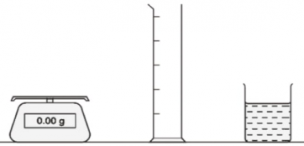
Câu 9: Người ta sử dụng thiết bị như trên hình 3.2 để đo khối lượng của 1 cm³ nước bằng cách chia khối lượng của nước cho thể tích của nó đo bằng cm³. Cách phát biểu nào sau đây mô tả các bước thực hiện cách đo nhưng chúng không theo đúng thứ tự.
A. Đổ 50 cm³ nước vào ống đựng.
B. Chia khối lượng của nước cho 50.
C. Lấy ống đong rỗng ra khỏi cân.
D. Đặt ông đong rỗng lên cân.
E. Lấy khối lượng của ống đựng chứa nước trừ đi khối lượng của ống đựng rỗng.
F. Ghi lại khối lượng của ông đựng rỗng.
G. Ghi lại khối lượng của ống đong và nước
H. Đặt ống đong chứa nước lên cân.
Hãy sắp xếp các bước theo đúng thứ tự thực hiện, bắt đầu là D.
Lời giải:
D – F – C – A – H – G – E – B.
Câu 10: Hãy chọn cụm từ trong khung điền vào chỗ … phù hợp với phát biểu sau về cách đo nhiệt độ cơ thể.
Từ khóa: làm sạch, vẩy mạnh, kiểm tra,
đọc nhiệt độ, nhiệt kế, vạch thấp nhất
Để đo nhiệt độ cơ thể, trước tiên phải …(1)… xem thủy ngân đã tụt xuống dưới …(2)… chưa, nếu còn ở trên thì cầm nhiệt kế và …(3)… cho thủy ngân tụt xuống dưới vạch thấp nhất. Dùng bông và cồn y tế …(4)… nhiệt kế. Đặt …(5)… vào nách, kẹp cánh tay lại để giữa nhiệt kế. Sau khoảng 3 phút thì lấy nhiệt kế ra và …(6)…

Lời giải:
(1) kiểm tra (2) vạch thấp nhất (3) vẩy mạnh
(4) làm sạch (5) nhiệt kế (6) đọc nhiệt độ.

III. Bài tập tự luận
Bài 1. Kể tên một số đại lượng vật lí và đơn vị của chúng mà các em đã được học trong môn Khoa học tự nhiên.
Lời giải:
Một số đại lượng vật lí và đơn vị của chúng:
+ Quãng đường: m
+ Thời gian: s
+ Nhiệt độ: K
+ Khối lượng chất: mol
+ Năng lượng: J
+ Khối lượng: kg
Bài 2. Phân biệt đơn vị và thứ nguyên trong Vật lí.
Lời giải:
Thứ nguyên của một đại lượng là quy luật nêu lên sự phụ thuộc vào đơn vị đo đại lượng đó vào các đơn vị cơ bản.
Ví dụ: Tốc độ, vận tốc được biểu diễn bằng đơn vị m/s; km/h nhưng chỉ có một thứ nguyên là L.T⁻¹
Bài 3. Phân tích thứ nguyên của khối lượng riêng ρ theo thứ nguyên của các đại lượng cơ bản. Từ đó cho biết đơn vị của ρ trong hệ SI.
Lời giải:
Biểu thức tính khối lượng riêng: ρ = m/V
Ta có thứ nguyên của khối lượng m là M, thứ nguyên của thể tích V là L³
→ Thứ nguyên của khối lượng riêng ρ là M.L⁻³
→ Đơn vị của ρ trong hệ SI là kg/m³
Bài 4. Hiện nay có những đơn vị thường được dùng trong đời sống như picômét (pm), miliampe (mA) (ví dụ như kích thước của một hạt bui là khoảng 2,5 pm; cường độ dòng điện dùng châm cứu là khoảng 2 mA). Hãy xác định các đơn vị cơ bản và các tiếp đầu ngữ của 2 đơn vị trên.
Lời giải:
Đơn vị cơ bản của 2 đơn vị trên là: m và A
2,5 pm = 2,5.10⁻¹² m; 2 mA = 2.10⁻³ A
Bài 5. Lực cản không khí tác dụng lên vật phụ thuộc vào vận tốc chuyển động theo công thức F = -k.v² . Biết thứ nguyên của lực là M.L.T⁻² . Xác định thứ nguyên và đơn vị của k trong hệ SI.
Lời giải:
Ta có:$k=-\frac{F}{v^{2}}$
Vận tốc có thứ nguyên là L.T⁻¹ nên v² có thứ nguyên là L² .T⁻²
⇒ Thứ nguyên của k là $\left[\frac{M.L.T^{-2}}{L^{2}.T^{-2}}\right]=\left[\frac{M}{L}\right]$
⇒ Đơn vị của k là kg/m.
Bài 6. Với các dụng cụ là bình chia độ (ca đong) (Hình 3.1a) và cân (Hình 3.1b), đề xuất phương án đo khối lượng riêng của một quả cân trong phòng thí nghiệm.
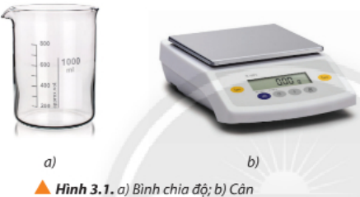
Lời giải:
• Bước 1: Đặt quả cân lên cân để xác định khối lượng của quả cân
• Bước 2: Đo thể tích của quả cân bằng cách đổ nước vào bình chia độ đến một vạch xác định, ghi lại kết quả đó. Sau đó thả quả cân vào bình chia độ, ghi lại kết quả
V_{quả cân} = V_{nước + quả cân} – V_{nước}
• Bước 3: Áp dụng công thức tính khối lượng riêng $ρ=\frac{m}{v}$ để tính khối lượng riêng của quả cân.
Bài 7. Quan sát Hình 3.2 và phân tích các nguyên nhân gây ra sai số của phép đo trong các trường hợp được nêu.
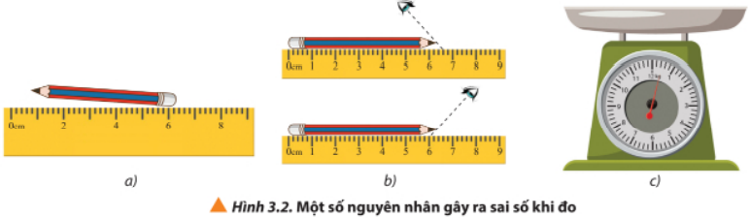
Lời giải:
Nguyên nhân gây ra sai số là
+ Hình a: Đặt bút không đúng cách. Cần phải đặt bút song song với thước, một đầu của thước đặt vào vị trí số 0 của thước, đầu còn lại dừng ở vị trí nào của thước thì đó chính là số đo của thước
+ Hình b: Đặt mắt nhìn không đúng cách. Cần phải đặt mắt vuông góc với thước
+ Hình c: Cân điều chỉnh sai số. Cần điều chỉnh kim cân về vạch số 0 của cân.
Bài 8. Đề xuất những phương án hạn chế sai số khi thực hiện phép đo?
Lời giải:
Phương án hạn chế sai số khi thực hiện phép đo là:
•Ta chọn dụng cụ đo chính xác có độ chia nhỏ nhất và giới hạn đo phù hợp.
•Trước khi đo phải hiệu chỉnh lại dụng cụ.
• Với sai số ngẫu nhiên có thể được hạn chế bằng cách: thực hiện phép đo nhiều lần và lấy giá trị trung bình để hạn chế sự phân tán của số liệu đo.
Bài 9. Quan sát Hình 3.3, em hãy xác định sai số dụng cụ của hai thước đo. Để đo chiều dài của cây bút chì, em nên sử dụng loại thước nào trong Hình 3.3 để thu được kết quả chính xác hơn?
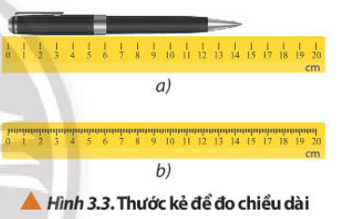
Lời giải:
Hình a có độ chia nhỏ nhất là 1 cm nên sai số dụng cụ của thước là 1 cm
Hình b có độ chia nhỏ nhất là 1 mm nên sai số dụng cụ của thước là 1 mm.
Để đo chiều dài của cây bút chì, nên sử dụng thước trong Hình 3.3b vì thước này có sai số dụng cụ nhỏ hơn thước ở Hình 3.3a nên kết quả đo sẽ chính xác hơn.
Bài 10. Xác định giới hạn đo, độ chia nhỏ nhất của dụng cụ và giá trị tương ứng của các vật sau:
a. 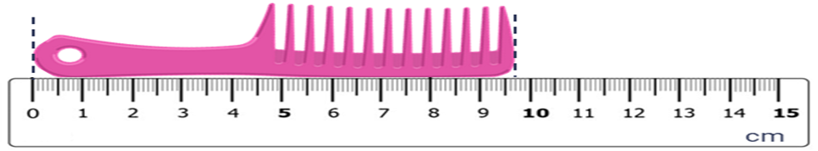
b. 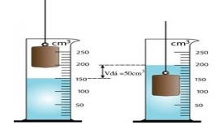 c. 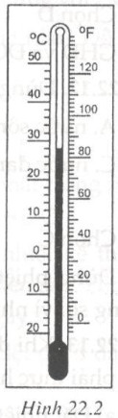 d. 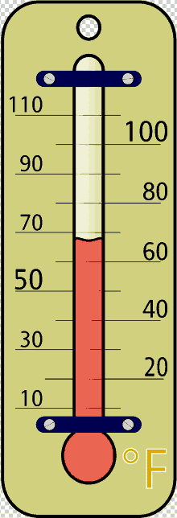
e.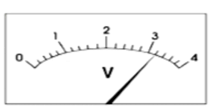 f. 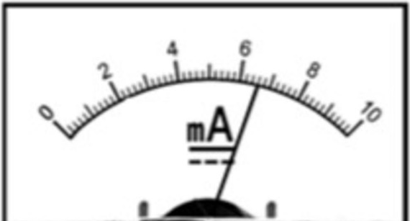
Lời giải:
a. GHĐ: 15 cm; ĐCNN: 0,1 cm → lược dài: 9,7 cm.
b. GHĐ: 250 cm³; ĐCNN: 10 cm³→ thể tích khối trụ: 50 cm³.
c. GHĐ: 50⁰C hoặc 120⁰F; ĐCNN: 2⁰C hoặc 2⁰F → nhiệt độ là 28⁰C hoặc 82⁰F.
d. GHĐ: 110⁰F; ĐCNN: 10⁰F → nhiệt độ là 70⁰F.
e. GHĐ: 4 V; ĐCNN: 0,2 V → hiệu điện thế hai đầu vôn kế là 3,2 V.
f. GHĐ: 10 mA; ĐCNN: 0,2 mA → cường độ dòng điện chạy qua ampe kế là 6,6 mA.
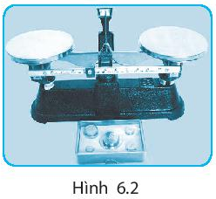
Bài 11.Một hộp quả cân Roberval (Hình 6.2) gồm các quả cân có khối lượng 1 g, 2 g, 5 g, 10 g, 20 g, 100 g, 200 g. Hãy xác định GHĐ và ĐCNN của cân.
Lời giải:
- Giới hạn đo của cân là tổng khối lượng của tất cả các quả cân có trong hộp.
GHĐ = 1 + 2 + 5 + 10 + 20 + 50 + 100 + 200 = 388g
- Độ chia nhỏ nhất của cân là khối lượng của quả cân nhỏ nhất có trong hộp → ĐCNN = 1g
Bài 12. Lưu ý cách sử dụng thước kẹp. Từ đó xác định các giá trị kích thước của vật đã cho.
Với hình này, thước cặp có độ chính xác 1/20 = 0,05mm. Hai vạch liên tiếp trên thước phụ có độ dài là 1,95mm. Trên thước phụ (gọi là thang du xích) được chia làm 20 độ và được đánh số từ 0 đến 10 (cứ 2 số đánh 1 số)
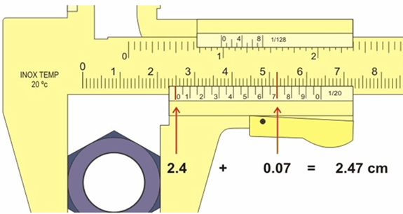
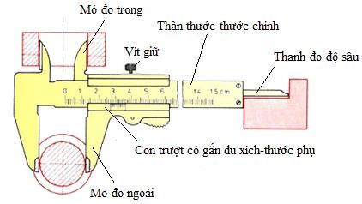
a. 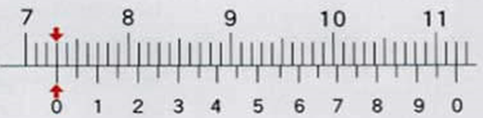
Vạch thước chính
Vạch thước phụ
b. 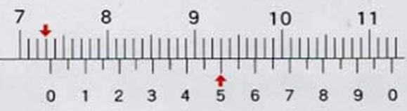
Vạch thước chính
Vạch thước phụ
c. 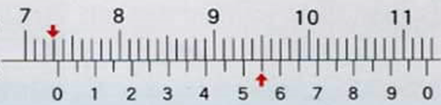
Vạch thước chính
Vạch thước phụ
d. 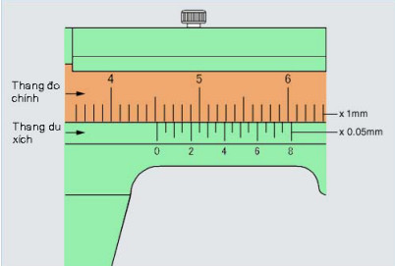
Lời giải:
Thước cặp có độ chính xác 1/20 = 0,05mm
a. Vạch thước chính: 73mm, vạch thước phụ: 0 → cách đọc: 73 + 0,00 = 73,00 mm
b. Vạch thước chính: 73mm, vạch thước phụ: 50 → cách đọc: 73 + 0,50 = 73,50 mm
c. Vạch thước chính: 73mm, vạch thước phụ: 55 → cách đọc: 73 + 0,55 = 73,55 mm
d. Vạch thước chính: 45mm, vạch thước phụ: 25 → cách đọc: 73 + 0,25 = 73,25 mm
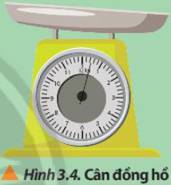
Bài 13. Một bạn chuẩn bị thực hiện đo khối lượng của một túi trái cây bằng cân như Hình 3.4. Hãy chỉ ra những sai số bạn có thể mắc phải. Từ đó, nêu cách hạn chế các sai số đó.
Lời giải:
Những sai số bạn có thể mắc phải:
+ Sai số hệ thống: cân chưa được hiệu chỉnh về vị trí số 0
+ Sai số ngẫu nhiên: do các yếu tố bên ngoài như gió, bui, hoặc có thể đặt mắt không đúng
Cách hạn chế những sai sót:
+ Hiệu chỉnh cân về vị trí số 0, đặt đĩa cân cho thăng bằng
+ Khi đọc kết quả, mắt hướng về phía mặt cân và vuông góc
Bài 14.Em hãy lập phương án đo tốc độ chuyển động của chiếc xe ô tô đồ chơi chỉ dùng thước; đồng hồ bấm giây và trả lời các câu hỏi sau:
a. Để đo tốc độ chuyển động của chiếc xe cần đo đại lượng nào?
b. Xác định tốc độ chuyển động của xe theo công thức nào?
c. Phép đo nào là phép đo trực tiếp? Tại sao?
d. Phép đo nào là phép đo gián tiếp? Tại sao?
e.Hãy chỉ ra những sai số có thể mắc phải khi đo tốc độ (phân biệt rõ sai số hệ thống và sai số ngẫu nhiên)
Lời giải:
Từ công thức tính tốc độ: $v=\frac{s}{t}$. Ta có phương án đo tốc độ chuyển động của chiếc xe ô tô đồ chơi:
- Dụng cụ: ô tô đồ chơi, thước, đồng hồ bấm giây.
- Cách tiến hành:
+ Chọn vạch xuất phát làm mốc, cho ô tô bắt đầu chuyển động
+ Dùng đồng hồ bấm giây để xác định thời gian từ lúc ô tô bắt đầu chuyển động đến khi ô tô dừng lại
+ Dùng thước đo quãng đường từ vạch xuất phát đến điểm ô tô dừng lại.
a. Để đo tốc độ chuyển động của chiếc xe cần đo các đại lượng là: Thời gian (t) và quãng đường (s).
b. Xác định tốc độ chuyển động của chiếc xe bằng công thức: $v=\frac{s}{t}$.
c. Phép đo thời gian và quãng đường là phép đo trực tiếp vì chúng lần lượt được đo bằng dụng cụ đo là đồng hồ và thước. Kết quả của phép đo được đọc trực tiếp trên dụng cụ đo.
d. Phép đo tốc độ là phép đo gián tiếp vì nó được xác định thông qua công thức liên hệ với các đại lượng được đo trực tiếp là quãng đường và thời gian.
e. - Sai số hệ thống:Sai số do dung cụ đo (thước, đồng hồ), Sai số do đặt chưa đúng mức 0 trước khi đo.
- Sai số ngẫu nhiên: Do cách bấm đồng hồ, cách đặt thước đo, cách nhìn thước chưa chuẩn, bề mặt đường, thời tiết…
Bài 15.Giả sử chiều dài của hai đoạn thẳng có giá trị đo được lần lượt là a = 51 ± 1 cm và b = 49 ± 1 cm. Trong các đại lượng được tính theo các cách sau đây, đại lượng nào có sai số tương đối lớn nhất:
A.a + b B.a – b C.a x b D. $\frac{a}{b}$
Lời giải:
A. a + b có F = a + b → $δF=\frac{∆F}{F}=\frac{∆a+∆b}{\overline{a}+\overline{b}}=\frac{1+1}{51+49}=0,02$
B. a – b có F = a – b → $δF=\frac{∆F}{F}=\frac{∆a+∆b}{\overline{a}-\overline{b}}=\frac{1+1}{51-49}=1$
C. a x b, có F = a x b → $δF=δa+δb=\frac{∆a}{\overline{a}}+\frac{∆b}{\overline{b}}=\frac{1}{51}+\frac{1}{49}≈0,04$
D. Có F = a/b → $δF=δa+δb=\frac{∆a}{\overline{a}}+\frac{∆b}{\overline{b}}=\frac{1}{51}+\frac{1}{49}≈0,04$
Chọn B.
Bài 16.Bảng 3.4 thể hiện kết quả đo khối lượng của một túi trái cây bằng cân đồng hồ. Em hãy xác định sai số tuyệt đối ứng với từng lần đo, sai số tương đối của phép đo. Biết sai số dụng cụ là 0,1 kg.
Lần đo | m (kg) | Δm (kg)
1 | 4,2
2 | 4,4
3 | 4,4
4 | 4, 2
Trung bình | $$\overline{m}=$$ | $$\overline{m}=$$
Sai số tuyệt đối của phép đo: $∆m=\overline{∆m}±∆m_{dc}=?$
Sai số tương đối của phép đo: $δm=\frac{∆m}{\overline{m}}.100\%=?$
Kết quả phép đo: $m=\overline{m}±∆m=?$
Lời giải:
Giá trị trung bình khối lượng của túi trái cây là:$$\overline{m}= \frac{m_{1}+ m_{2}+m_{3}+m_{4}}{4}=\frac{4,2+4,4+4,4+4,2}{4}=4,3 kg$$
Sai số tuyệt đối ứng với mỗi lần đo là:
$$∆m_{1}=\left|\overline{m}-m_{1}\right|=\left|4,3-4,2\right|=0,1 kg$$
$$∆m_{2}=\left|\overline{m}-m_{2}\right|=\left|4,3-4,4\right|=0,1 kg$$
$$∆m_{3}=\left|\overline{m}-m_{3}\right|=\left|4,3-4,4\right|=0,1 kg$$
$$∆m_{4}=\left|\overline{m}-m_{4}\right|=\left|4,3-4,2\right|=0,1 kg$$
Sai số tuyệt đối trung bình của phép đo:
$$\overline{∆m}= \frac{∆m_{1}+ ∆m_{2}+{∆m}_{3}+{∆m}_{4}}{4}=\frac{0,1+0,1+0,1+0,1}{4}=0,1 kg$$
Sai số tuyệt đối của phép đo là:
$$∆m= \overline{∆m}+ {∆x}_{dc}=0,1+0,1=0,2 kg$$
Sai số tương đối của phép đo là:
$$δm= \frac{∆m}{m}.100\%=\frac{0,2}{4,2}.100\%=4,65\%$$
Kết quả phép đo:
$$m= \overline{m}±∆m=4,3±0,2 kg$$
Bài 17.Đo chiều dày của một cuốn sách, , được kết quả: 2,3 cm; 2,4 cm; 2,5 cm; 2,4 cm. Tính giá trị trung bình chiều dày cuốn sách. Sai số tuyệt đối trung bình của phép đo này là bao nhiêu? Viết kết quả đo?
Lời giải:
• Giá trị trung bình của chiều dày cuốn sách:
$$\overline{A}= \frac{2,3+2,4+2,5+2,4}{4}=2,4 cm$$
•Sai số tuyệt đối ($∆A_{i})$ ứng với mỗi lần đo:
$∆A_{1}=\left|\overline{A}- A_{1}\right|=0,1 cm$; $∆A_{2}=\left|\overline{A}- A_{2}\right|=0 cm$
$∆A_{1}=\left|\overline{A}- A_{1}\right|=0,1 cm$; $∆A_{2}=\left|\overline{A}- A_{2}\right|=0 cm$
•Sai số tuyệt đối trung bình của n lần đo được xác định theo công thức:
$$\overline{∆A}= \frac{{∆A}_{1}+ ∆A_{2}+...+{∆A}_{n}}{n}=\frac{0,1+0+0,1+0}{4}=0,05 cm$$
•Sai số tuyệt đối $∆A$: $∆A= \overline{∆A}+ {∆A}_{dc}=0,1 cm$
•Viết kết quả:$A=(2,4 ± 0,1) cm$
Vận dụng:Tìm những chữ số có nghĩa trong các số: 215; 0,56; 0,002; 3,8.10⁴.
Vận dụng:Tìm những chữ số có nghĩa trong các số:
215: có 3 chữ số có nghĩa; 0,56: có hai chữ số có nghĩa;
0,002: có 1 chữ số có nghĩa; 3,8.10⁴: có 2 chữ số có nghĩa.
Bài 18. Khi thực hiện các phép tính, phải đảm bảo rằng kết quả cuối cùng có cùng số chữ số có nghĩa với số có ít chữ số có nghĩa nhất được sử dụng trong phép tính. Ví dụ: Tích của các độ dài 12,5m; 16m và 15,88m phải được viết là 3,2.10³ m³ vì số chữ số có nghĩa của 16 là 2 chữ số có nghĩa.
Từ quy ước trên, thực hiện phép tính và viết kết quả đúng số chữ số có nghĩa:
a. 127 + 1,60 + 3,1 b. (224,612x0,31):25,116
Lời giải:
a. 127 + 1,60 + 3,1 = 1,3.10² b. (224,612 x 0,31) : 25,116 = 2,8
Bài 19.Vận dụng: Bảng 1. Ghi thời gian một vật rơi giữa hai điểm cố định.
Thời gian rơi (s)
Lần 1 | Lần 2 | Lần 3 | Lần 4 | Lần 5
0,2027 | 0,2024 | 0,2023 | 0,2023 | 0,2022
a. Tính giá trị trung bình của thời gian rơi.
b. Tìm sai số tuyệt đối trung bình.
c. Ghi kết quả sai số phép đo.
Lời giải:
a. Giá trị trung bình của thời gian rơi.
$$\overline{t}= \frac{t_{1}+t_{2}+t_{3}+t_{4}+t_{5}}{5}=0,2024 s$$
b. Sai số tuyệt đối ứng với 5 lần đo:
$$∆t_{1}=\left|\overline{t}- t_{1}\right|=3.{10}^{-4} s ; ∆t_{2}=\left|\overline{t}- t_{2}\right|=0 s ;$$
$$∆t_{3}=\left|\overline{t}- t_{3}\right|={10}^{-4} s ; ∆t_{4}=\left|\overline{t}- t_{4}\right|={10}^{-4} s ;$$
$$∆t_{5}=\left|\overline{t}- t_{5}\right|=2.{10}^{-4} s$$
⇒ Sai số tuyệt đối trung bình của phép đo:
$$\overline{∆t}= \frac{{∆t}_{1}+{∆t}_{2}+{∆t}_{3}+{∆t}_{4}+{∆t}_{5}}{5}=1,6.{10}^{-4} s$$
c. Sai số tuyệt đối:
$$∆t= \overline{∆t}+ {∆t}_{dc}=1,6.{10}^{-4}+5.{10}^{-5}=2,1.{10}^{-4}$$
⇒ Ghi kết quả sai số phép đo:
$$t=(0,2024 ± 0,0002) s$$
Bài 20. Hãy phân tích thứ nguyên và thiết lập mối quan hệ giữa các đại lượng khối lượng riêng ρ, công suất P, áp suất p với đơn vị cơ bản?
Lời giải:
• Biểu thức tính khối lượng riêng: $ρ=\frac{m}{V}$
Ta có thứ nguyên của khối lượng m là M, thứ nguyên của thể tích V là L³
→ Thứ nguyên của khối lượng riêng ρ là M.L⁻³
→ Đơn vị của khối lượng riêng là kg/m³
• Biểu thức tính công suất là: $P=\frac{A}{t}=\frac{F.s}{t}$
F = m.a → F có thứ nguyên là M.L.T⁻²
→ Thứ nguyên của công suất là: $\left[\frac{M.L.T^{-2}.L}{T}\right]=\left[M.L^{2}.T^{-3}\right]$
→ Đơn vị của công suất là: kg.m² /s³
• Biểu thức tính áp suất: $p=\frac{F}{s}$ ( F là lực tác dụng, S là diện tích tiếp xúc)
→ Thứ nguyên của áp suất là: $\left[\frac{M.L.T^{-2}.L}{L^{2}}\right]=\left[M.L^{-1}.T^{-2}\right]$
→ Đơn vị của áp suất là: kg.m/s²
Bài 21.Dùng một thước có ĐCNN là 1 mm và một đồng hồ đo thời gian có ĐCNN 0,01s để đo 5 lần thời gian chuyển động của chiếc xe đồ chơi chạy bằng pin từ điểm A (v_{A} = 0) đến điểm B (Hình 3.1). Ghi các giá trị vào Bảng 3.1 và trả lời các câu hỏi.
Lần đo (n) | s (m) | Δs (m) | t (s) | Δt (s)
1
2
3
4
5
Trung bình | $\overline{s}=$ … | $\overline{s}=$ … | $\overline{t}=$ … | $\overline{t}=$ …
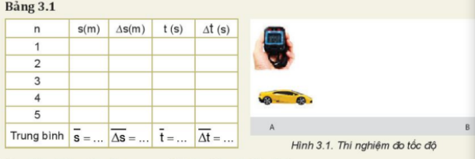
a. Nguyên nhân nào gây ra sự sai khác giữa các lần đo?
b. Tính sai số tuyệt đối của phép đo s, t và điền vào Bảng 3.1.
c. Sai số tuyệt đối của phép đo:
$∆s=\overline{∆s}±∆s_{dc}= ………; ∆t=\overline{∆t}±∆t_{dc}= ………$
Viết kết quả đo: $s=\overline{s}±∆s= …………………$
$t=\overline{t}±∆t= …………………$
d. Tính tốc độ trung bình: $\overline{v}=\frac{\overline{s}}{\overline{t}}= …………………$
e. Tính sai số tỉ đối: $δt=\frac{∆t}{\overline{t}}.100\%= …………………$; $δs=\frac{∆s}{\overline{s}}.100\%= …………………$;
$δv=δs+δt= ………………$ ⇒$∆v=\overline{v}.δv= …………………$
f. Viết kết quả tính v: $v=\overline{v}±∆v= …………………$
Lời giải:
a. Nguyên nhân gây ra sự sai khác giữa các lần đo là:
- Do đặc điểm và cấu tạo của dụng cụ đo
- Do điều kiện làm thí nghiệm chưa được chuẩn
- Do thao tác khi đo.
Lần đo (n) | s (m) | Δs (m) | t (s) | Δt (s)
1 | 0,649 | 0,0024 | 3,49 | 0,024
2 | 0,651 | 0,0004 | 3,51 | 0,004
3 | 0,654 | 0,0026 | 3,54 | 0,026
4 | 0,653 | 0,0016 | 3,53 | 0,016
5 | 0,650 | 0,0014 | 3,50 | 0,014
Trung bình | $\overline{s}=$0,6514 | $\overline{s}=$0,00168 | $\overline{t}=$3,514 | $\overline{t}=$0,0168
b. Sai số tuyệt đối của phép đo:
$∆s=\overline{∆s}±∆s_{dc}= 0,00168+\frac{0,001}{2}=0,00218;$
$∆t=\overline{∆t}±∆t_{dc}= 0,0168$+$\frac{0,01}{2}$ = $0,0218$
c. Viết kết quả đo: $s=\overline{s}±∆s=$0,6514 ± 0,00218(m)
$t=\overline{t}±∆t=$3,514 ± 0,0218(s)
d. Tính tốc độ trung bình: $\overline{v}=\frac{\overline{s}}{\overline{t}}= \frac{0,6514}{3,514}=0,1854 m/s$
e. Tính sai số tỉ đối: $δt=\frac{∆t}{\overline{t}}.100\%= 0,620\%$;
$δs=\frac{∆s}{\overline{s}}.100\%= 0,335\%$;
$δv=δs+δt= 0,955\%$
⇒$∆v=\overline{v}.δv=0,00177m/s$
f. Viết kết quả tính v: $v=\overline{v}±∆v= 0,1854 0,0018 m/s$
Bài 22.Một người đo chiều dài một cuốn sách l = 22 ±1cm. Người thứ hai đo quãng đường từ SG đến Ban Mê Thuột s = 440 ±1 km. Người nào đo chính xác hơn?
Lời giải:
Ta có:$δl=\frac{Δl}{\bar{l}}100\%=4,5\%$ $δs=\frac{Δs}{\bar{s}}100\%=0,23\%$
⇒ Người đo quãng đường chính xác hơn.
Bài 23.Xác định diện tích của một mặt tròn thông qua phép đo trực tiếp đường kính d. Biết d = 50,6 ± 0,1mm.
Lời giải:
Có: S = πd²/4 ⇒ Sai số tỉ đối của phép đo:
$$\frac{∆S}{\overline{S}}=\frac{2∆d}{\overline{d}}+\frac{∆π}{\overline{π}}=0,4\%+\frac{∆π}{\overline{π}}$$
Ta phải lấy π sao cho: $\frac{∆π}{\overline{π}}$< 0,04% ⇒π = 3,142
Bài 24. Bảng 3P.1 thể hiện kết quả đo đường kính của một viên bi thép bằng thước kẹp có sai số dụng cụ là 0,02 mm. Tính sai số tuyệt đối và biểu diễn kết quả phép đo có kèm theo sai số.
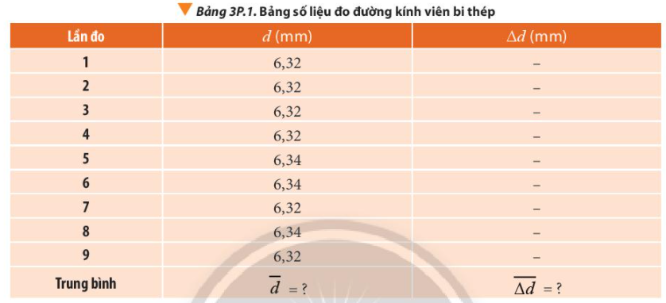
Lời giải:
Giá trị trung bình của đường kính viên bi thép là:
$$\overline{d}= \frac{d_{1}+ d_{2}+…+d_{9}}{9}≈6,33 mm$$
Sai số tuyệt đối ứng với mỗi lần đo là:
$$∆d_{1}=\left|\overline{d}-d_{1}\right|=\left|6,33-6,32\right|=0,01 mm=∆d_{2}=∆d_{3}=∆d_{4}=∆d_{7}=∆d_{9}$$
$$∆d_{5}=\left|\overline{d}-d_{5}\right|=\left|6,33-6,34\right|=0,01 mm=∆d_{6}=∆d_{8}$$
Sai số tuyệt đối trung bình của phép đo:
$$∆\overline{d}= \frac{{∆d}_{1}+ {∆d}_{2}+…+d_{9}}{9}=0,01 mm$$
Sai số tuyệt đối của phép đo là:
$$∆d= \overline{∆d}+ {∆d}_{dc}=0,01+0,02=0,03 mm$$
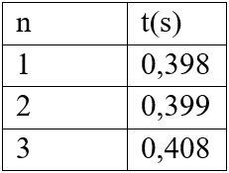
Bài 25.Cho bảng số liệu: Độ chia nhỏ nhất của đồng hồ là 0,001s
a. Viết kết quả của thời gian? Phép đo này là trực tiếp hay gián tiếp?
b. Cho $\text{s = 798 }\text{±}\text{ 1mm}$ và$g=\frac{2s}{t^{2}}$. Viết kết quả của gia tốc trọng trường?
Lời giải:
a. + $\bar{t}=\frac{t_{1}+t_{2}+t_{3}}{3}=0,4017s$
+ $\left.\begin{aligned}&Δt_{1}=\bar{t}-t_{1}=0,0037s \\ &Δt_{2}=\bar{t}-t_{2}=0,0027s \\ &Δt_{3}=t_{3}-\bar{t}=0,0063s\end{aligned}\right\}\overline{Δt}=\frac{Δt_{1}+Δt_{2}+Δt_{3}}{3}=0,0042s$
+ $Δt=\overline{Δt}+Δt_{dh}=0,0042+0,0005=0,0047s≈0,005s$
⇒ Kết quả của thời gian: $Δt=\bar{t}±Δt=0,402±0,005(s)$
⇒Phép đo này là trực tiếp dựa vào đồng hồ.
b. + $\bar{g}=\frac{2\bar{s}}{{\bar{t}}^{2}}=\frac{2.798}{0,402^{2}}=9876mm/s^{2}$
+ $δg=δs+2.δt⇔\frac{Δg}{\bar{g}}=\frac{Δs}{\bar{s}}+2\frac{Δt}{\bar{t}}$
⇒$Δg=\left(\frac{Δs}{\bar{s}}+2\frac{Δt}{\bar{t}}\right).\bar{g}=\left(\frac{1}{798}+2\frac{0,005}{0,402}\right).9876=258≈260mm/s^{2}$
⇒ Kết quả của gia tốc g: $Δg=\bar{g}±Δg=9880±260(mm/s^{2})$

IV. Bài tập trắc nghiệm
Câu 1. Sai số nào có thể loại trừ trước khi đo?
A. Sai số hệ thống. B. Sai số ngẫu nhiên. C. Sai số dụng cụ. D. Sai số tuyệt đối.
Câu 2. Sai số hệ thống
A. là sai số do cấu tạo dụng cụ gây ra.
B. là sai số do điểm 0 ban đầu của dụng cụ đo bị lệch.
C. không thể tránh khỏi khi đo.
D. là do chịu tác động của các yếu tố ngẫu nhiên bên ngoài.
Câu 3. Chọn ý sai?Sai số ngẫu nhiên
A. khôngcó nguyên nhân rõ ràng. B. là những sai xót mắc phải khi đo.
C. có thể do khả năng giác quan của con người dẫn đến thao tác đo không chuẩn.
D. chịu tác động của các yếu tố ngẫu nhiên bên ngoài.
Câu 4. Phép đo của một đại lượng vật lý
A. là những sai xót gặp phải khi đo một đại lượng vật lý.
B. là sai số gặp phải khi dụng cụ đo một đại lương vật lý.
C. là phép so sánh nó với một đại lượng cùng loại được quy ước làm đơn vị.
D. là những công cụ đo các đại lượng vật lý như thước, cân…vv.
Câu 5. Chọn phát biểu sai ?
A. Phép đo trực tiếp là phép so sánh trực tiếp qua dụng cụ đo.
B. Các đại lượng vật lý luôn có thể đo trực tiếp.
C. Phép đo gián tiếp là phép đo thông qua từ hai phép đo trực tiếp trở lên.
D. Phép đo gián tiếp thông qua một công thức liên hệ với các đại lượng đo trực tiếp.
Câu 6 : Trong đơn vị SI, đơn vị nào là đơn vị dẫn xuất ?
A. mét(m). B. giây (s). C. mol(mol). D. Vôn (V).
Câu 7. Chọn phát biểu sai? Sai số dụng cụ ΔA’ có thể
A. lấy nửa độ chia nhỏ nhất trên dụng cụ.
B. Lấy bằng một độ chia nhỏ nhất trên dụng cụ.
C. được tính theo công thức do nhà sản xuất quy định
D. loại trừ khi đo bằng cách hiệu chỉnh khi đo.
Câu 8. Người ta có thể bỏ qua sai số dụng cụ khi phép đo không gồm yếu tố nào sau đây?
A. Công thức xác định đại lượng đo gián tiếp tương đối phức tạp.
B. Các dụng cụ đo trực tiếp có độ chính xác tương đối cao.
C. Sai số phép đo chủ yếu gây ra bởi các yếu tố ngẫu nhiên
D. Trong công thức xác định sai số gián tiếp có chứa các hằng số.
Câu 9. Cho các số 13,1; 13,10; 1,3.10³; 1,30.10³; 1,3.10⁻³; 1,30.10⁻³.
a. Có mấy số có hai chữ số có nghĩa ?
A. 1 B. 2 C. 4 D. 3
b. Có mấy số có ba chữ số có nghĩa ?
A. 1 B. 2 C. 4 D. 3
c. Có mấy số có bốn chữ số có nghĩa ?
A. 1 B. 2 C. 4 D. 3
Câu 10. Gọi $\overline{A}$ là giá trị trung bình, ΔA’ là sai số dụng cụ,$\overline{∆A}$ là sai số ngẫu nhiên, ΔA là sai số tuyệt đối. Sai số tỉ đối của phép đo là
A.$\text{δ}\text{A}=\frac{\text{Δ}\bar{\text{A}}}{\bar{A}}\text{.100\%}$ B.$\text{δ}\text{A}=\frac{\text{Δ}{\text{A}}^{'}}{\bar{A}}\text{.100\%}$
C.$\text{δ}\text{A}=\frac{\bar{A}}{Δ\bar{A}}\text{.100\%}$ D.$\text{δ}\text{A}=\frac{\text{Δ}\text{A}}{\bar{A}}\text{.100\%}$
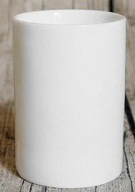
Câu 11. Để đo chu vi ngoài của miệng cốc như hình vẽ. Em sẽ dùng thước nào để đo:
A. thước dây B. thước kẹp C. com pa D. thước thẳng
Câu 12. Để đo độ sâu của cốc như hình vẽ. Em sẽ dùng thước nào để đo:
A. thước dây B. thước kẹp C. com pa D. thước thẳng
Câu 13. Để đo đường kính trong của phần thân cốc và đáy cốc như hình vẽ. Em sẽ dùng thước nào để đo:
A. thước dây B. thước kẹp C. com pa D. thước thẳng
Câu 14. Để đo độ dày của miệng cốc như hình vẽ. Em sẽ dùng thước nào để đo:
A. thước dây B. thước kẹp C. com pa D. thước thẳng
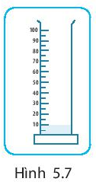
Câu 15. Một người dùng bình chia độ (h.vẽ) để đo thể tích của chất lỏng. Hãy chỉ ra cách ghi kết quả đúng trong các trường hợp dưới đây.
A. 10,2 cm³ B. 10,50 cm³ C. 10,5 cm³ D. 10 cm³.
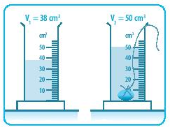
Câu 16. Hình vẽ mô tả cách đo thể tích của một vật rắn không thấm nước bằng một bình chia độ. Thể tích của vật đó bằng
A. 38 cm³. B. 50 cm³.
C. 12 cm³. D. 51 cm³.
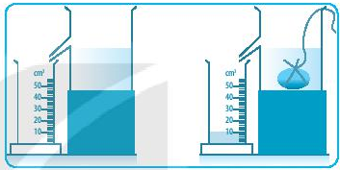
Câu 17. Hình vẽ mô tả cách đo thể tích của một vật rắn không thấm nước bằng bình tràn kết hợp với bình chia độ. Thể tích của vật đó bằng
A. 10,2 cm³. B. 10,50 cm³.
C. 10 cm³. D. 10,25 cm³.
Câu 18.Để xác định thành tích của vận động viên chạy 100 m người ta phải sử dụng loại đồng hồ nào sau đây?
A. Đồng hồ quả lắc.
B. Đồng hồ hẹn giờ. C. Đồng hồ bấm giây D. Đồng hồ đeo tay.
Câu 19.Để xác định thời gian luộc chín một quả trứng, em sẽ lựa chọn loại đồng hồ nào sau đây?
A. Đồng hồ quả lắc. B. Đồng hồ hẹn giờ.
C. Đồng hồ bấm giây D. Đồng hồ đeo tay.
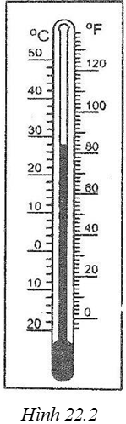
Câu 20. GHĐ và ĐCNN của nhiệt kết như hình vẽ là
A. 50 ⁰C và 1⁰C. B. 50 ⁰C và 2⁰C.
C. Từ 20⁰C đến 50⁰C và 1⁰C. D. Từ 20⁰C đến 50⁰C và 2⁰C.
Câu 21. Bảng dưới đây ghi tên các loại nhiệt kế và nhiệt độ ghi trên thang đo của chúng.
Loại nhiệt kế | Thang nhiệt độ
Rượu | Từ - 30⁰C đến 60⁰C
Thủy ngân | Từ - 10⁰C đến 110⁰C
Kim loại | Từ 0⁰C đến 400⁰C
Y tế | Từ 34⁰C đến 42⁰C
a. Phải dùng loại nhiệt kế nào để đo nhiệt độ của bàn là:
A. Nhiệt kế kim loại B. Nhiệt kế y tế
C. Nhiệt kế thủy ngân D. Nhiệt kế rượu
b. Phải dùng loại nhiệt kế nào để đo nhiệt độ cơ thể người:
A. Nhiệt kế kim loại B. Nhiệt kế y tế
C. Nhiệt kế thủy ngân D. Nhiệt kế rượu
c. Phải dùng loại nhiệt kế nào để đo nhiệt độ không khí trong phòng:
A. Nhiệt kế kim loại B. Nhiệt kế y tế
C. Nhiệt kế thủy ngân D. Nhiệt kế rượu
d. Phải dùng loại nhiệt kế nào để đo nhiệt độ nước đang sôi:
A. Nhiệt kế kim loại B. Nhiệt kế y tế
C. Nhiệt kế thủy ngân D. Nhiệt kế rượu
Câu 22. Đơn vị đo độ dài trong hệ thống đo lường chính thức ở nước ta là
A. đềximét (dm) B. mét (m) C. centimét (cm) D. milimét (mm).
Câu 23. Giới hạn đo của thước là
A. chiều dài lớn nhất ghi trên thước C. chiều dài giữa hai vạch liên tiếp trên thước
B. chiều dài nhỏ nhất ghi trên thước D. chiều dài giữa hai vạch chia nhỏ nhất trên thước.
Câu 24. Độ chia nhỏ nhất của thước là
A. giá trị cuối cùng ghi trên thước B. giá trị nhỏ nhất ghi trên thước
C. chiều dài giữa hai vạch chia liên tiếp trên thước D. Cả ba đáp án trên đều sai.
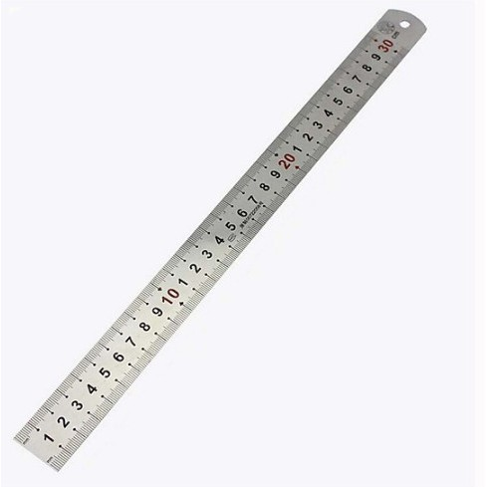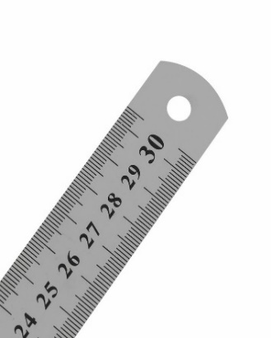Câu 25. Thước thích hợp để đo bề dày quyển sách Vật lí 10 là
A. thước kẻ có giới hạn đo 10 cm và độ chia nhỏ nhất 1 mm.
B. thước dây có giới hạn đo 1 m và độ chia nhỏ nhất 1 cm
C. thước cuộn có giới hạn đo 3 m và độ chia nhỏ nhất 5 cm.
D. thước thẳng có giới hạn đo 1,5 m và độ chia nhỏ nhất 1 cm.
Câu 26. Hãy cho biết giới hạn đo và độ chia nhỏ nhất của thước trong hình sau:
A. Giới hạn đo là 30 cm và độ chia nhỏ nhất là 1 mm.
B. Giới hạn đo là 30 cm và độ chia nhỏ nhất là 1 cm.
C. Giới hạn đo là 30 mm và độ chia nhỏ nhất là 1 mm.
D. Giới hạn đo là 3 cm và độ chia nhỏ nhất là 1 mm.
Câu 27. Đơn vị đo khối lượng trong hệ thống đo lường SI là
A. tấn. B. miligam. C. kilôgam D. gam.
Câu 28. Cân một túi hoa quả, kết là 14 533 g. Độ chia nhỏ nhất của cân đã dùng là
A. 1 g. B. 5 g. C. 10 g. D. 100 g.
Câu 29. Một hộp quả cân có các quả cân loại 2 g, 5 g, 10 g, 50 g, 200 g, 200 mg, 500 g, 500 mg. Để cân một vật có khối lượng 257,5 g thì có thể sử dụng các quả cân nào?
A. 200 g, 200 mg, 50 g, 5 g, 50 g. B. 2 g, 5 g, 50 g, 200 g, 500 mg.
C. 2 g, 5 g, 10 g, 200 g, 500 g. D. 2 g, 5 g, 10 g, 200 mg, 500 mg.
Câu 30. Đơn vị đo thời gian trong hệ thống đo lường chính thức ở nước ta là
A. tuần. B. ngày C. giây. D. giờ.
Câu 31. Khi đo nhiều lần thời gian chuyển động của một viên bi trên mặt phẳng nghiêng mà thu được nhiều giá trị khác nhau, thì giá trị nào sau đây được lấy làm kết quả của phép đo?
A. Giá trị của lần đo cuối cùng.
B. Giá trị trung bình của giá trị lớn nhất và giá trị nhỏ nhất.
C. Giá trị trung bình của tất cả các giá trị đo được.
D. Giá trị được lặp lại nhiều lần nhất.
Câu 32. Trước khi đo thời gian của một hoạt động ta thường ước lượng khoang thời gian của hoạt động đó để
A. lựa chọn đồng hồ đo phù hợp. B. đặt mắt đúng cách.
C. đọc kết quả đo chính xác. D. hiệu chỉnh đồng hồ đúng cách
Câu 33. Cho các bước đo thời gian của một hoạt động gồm:
(1) Đặt mắt nhìn đúng cách.
(2) Ước lượng thời gian hoạt động cần đo để chọn đồng hồ thích hợp.
(3) Hiệu chỉnh đồng hồ đo đúng cách.
(4) Đọc, ghi kết quả đo đúng quy định.
(5) Thực hiện phép đo thời gian.
Thứ tự đúng các bước thực hiện để đo thời gian của một hoạt động là:
A. (1), (2), (3), (4), (5) B. (3), (2), (5), (4), (1)
C. (2), (3), (1), (5), (4) D. (2), (1), (3), (5), (4).
Câu 34. Nguyên nhân nào sau đây gây ra sai số khi đo thời gian của một hoạt động?
A. Không hiệu chỉnh đồng hồ. B. Đặt mắt nhìn lệch.
C. Đọc kết quả chậm. D. Cả ba nguyên nhân trên.
Câu 35. Nhiệt kết thủy ngân không thể đo nhiệt độ nào trong các nhiệt độ sau?
A. Nhiệt độ của nước đá. B. Nhiệt độ cơ thể người.
C. Nhiệt độ khí quyển. D. Nhiệt độ của một lò luyện kim.
Câu 36. Cho các bước sau:
(1) Thực hiện phép đo nhiệt độ. (2) Ước lượng nhiệt độ của vật.
(3) Hiệu chỉnh nhiệt kế. (4) Lựa chọn nhiệt kế phù hợp.
(5) Đọc và ghi kết quả đo.
Các bước đúng khi thực hiện đo nhiệt độ của một vật là:
A. (2), (4), (3), (1), (5) B. (1), (4), (2), (3), (5)
C. (1), (2), (3), (4), (5) D. (3), (2), (4), (1), (5).
Câu 37. Dung nói rằng, khi sử dụng nhiệt kết thủy ngân phải chú ý bốn điểm sau:
A. Giới hạn đo và độ chia nhỏ nhất của nhiệt kế.
B. Không cầm vào bầu nhiệt kế khi đo nhiệt độ.
C. Hiệu chỉnh về vạch số 0.
D. Cho bầu nhiệt kế tiếp xúc với vật cần đo nhiệt độ.
Dung đã nói sai ở điểm nào ?
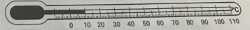
Câu 38. Hình vẽ bên mô tả nhiệt kế dùng chất lỏng. Làm thế nào để tăng độ nhạy của nhiệt kế này?
A. Làm cho ống nhiệt kế hẹp lại. B. Khi đo phải hiệu chỉnh cẩn thận.
C. Làm cho các vạch chia gần nhau hơn. D. Làm cho ống nhiệt kế dài hơn.
Câu 39. Một học sinh tiến hành đo gia tốc rợi tự do tại phòng thí nghiệm theo hướng dẫn của SGKVL 10CB. Phép đo gia tốc RTD học sinh này cho giá trị trung bình sau nhiều lần đo là $\bar{g}$ = 9,7166667m/s² với sai số tuyệt đối tương ứng là Δ$\bar{g}$ = 0,0681212 m/s². Kết quả của phép đo được biễu diễn bằng
A. g = 9,72 ± 0,068 m/s² B. g = 9,7 ± 0,1 m/s²
C. g = 9,72 ± 0,07 m/s² D. g = 9,717 ± 0,068 m/s²
Câu 40. Đường kính của một sợi dây đo bởi thước pame trong 5 lần đo bằng 2,620cm; 2,625cm; 2,630cm; 2,628c và 2,626cm. Bỏ qua sai số dụng cụ. Sai số tỉ đối bằng
A. 0,1% B. 0,2% C. 0,3% D. 0,4%
Câu 41. Để xác định tốc độ của một vật chuyển động đều, một người đã đo quãng đường vật đi được bằng (16,0$±$ 0,4)m trong khoảng thời gian là $(4,0±0,2)$ s. Tốc độ của vật là
A. $(4,0±0,3)$ m/s B.$(4,0±0,6)$ m/s
C.$(4,0±0,2)$ m/s D.$(4,0±0,1)$ m/s
Câu 42. Để xác định gia tốc của một chuyển động thẳng biến đổi đều, một học sinh đã sử dụng đồng hồ bấm giờ và thước mét để xác định thời gian t và đo quãng đường $L$, sau đó xác định $a$ bằng công thức $L=a\frac{t^{2}}{2}$. Kết quả cho thấy $L=(2±0,005)m,t=(4,2±0,2)s$. Gia tốc $a$ bằng:
A. $(0,23±0,01)$m/s² B.$(0,23±0,02)$m/s²
C.$(0,23±0,03)$m/s² D.$(0,23±0,04)$m/s²
Câu 43. Đo chiều dài của một vật hình trụ bằng thước kẹp có du xích thu được các kết quả sau 8 lần đo như sau: 3,29cm, 3,28cm, 3,29cm, 3,31cm, 3,28cm, 3,27cm, 3,29cm, 3,30cm. Bỏ qua sai số dụng cụ. Chiều dài của vật bằng
A. 0,1% B. 0,2% C. 0,3% D. 0,4%
Câu 44. Nhiệt độ đầu và nhiệt độ cuối của một lượng nước được ghi bởi một người quan sát trên nhiệt kế là $(42,4±0,2)^{°}\text{C v}\text{à}(80,6±0,3)^{°}C$ . Bỏ qua sai số dụng cụ, nhiệt độ của nước đã tăng
A. $(39,2±0,5)^{°}C$ B. $(38,2±0,1)^{°}C$
C. $(38,2±0,5)^{°}C$ D. $(39,2±0,1)^{°}C$
Câu 45. Thả rơi tự do một vật từ đỉnh tháp thì thời gian vật chạm đất được xác định bằng $(2,0±0,1)s$. Nếu lấy gia tốc trọng trường tại nơi thả vật chính xác bằng 10m/s² thì chiều cao của tháp là
A. $(20±0,1)m$ B.$(20±0,5)m$ C. $(20±1)m$ D.$(20±2)m$
Câu 46. Cạnh của một hình lập phương đo được là $a=(2,00±0,01)cm$. Thể tích và diện tích bề mặt của nó bằng
A. $(8,00±0,12)\text{c}{\text{m}}^{3},(24,0±0,24)\text{c}{\text{m}}^{2}$ B.$(8,00±0,01)\text{c}{\text{m}}^{3},(24,0±0,1)\text{c}{\text{m}}^{2}$
C.$(8,00±0,04)\text{c}{\text{m}}^{3},(24,0±0,06)\text{c}{\text{m}}^{2}$ D.$(8,00±0,0)\text{c}{\text{m}}^{3},(24,0±0,02)\text{c}{\text{m}}^{2}$
Câu 47. Một vật chuyển động đều với quãng đường vật đi được $d=(13,8±0,2)m$ trong khoảng thời gain $t=(4,0±0,3)s$. Phép đo vận tốc có sai số tỉ đối gần đúng bằng
A. $±2\%$ B. $±3\%$ C. $±6\%$ D. $±9\%$
Câu 48. Lực $F$ tác dụng lên một tiết diện hình vuông cạnh $L$. Nếu sai số tỉ đối trong xác định $L$ là 2%. Xác định $F$ là 4% thì sai số tỉ đối của phép đo áp suất là
A. 8% B. 6% C. 4% D. 2%
Câu 49. Thể tích của hai vật đo được bằng $V_{1}=(1,02±0,02)\text{c}{\text{m}}^{3}$ và $V_{2}=(6,4±0,01)\text{c}{\text{m}}^{3}$. Tổng thể tích của hai vật trên sẽ có giá trị bằng
A. $(17,00±0,01)\text{c}{\text{m}}^{3}$ B.$(16,60±0,03)\text{c}{\text{m}}^{3}$
C.$(16,60±0,01)\text{c}{\text{m}}^{3}$ D.$(16,60±0,03)\text{c}{\text{m}}^{3}$
Câu 50. Đường kính của một quả bóng bằng $(5,2±0,2)\text{cm}$. Sai số tỉ đối của phép đo thể tích quả bóng gần bằng giá trị nào sau đây
A. 11% B. 4% C. 7% D. 9%
Câu 51. Khối lượng và mật độ khối lượng của một vật rắn hình cầu đã đo được là $(12,4±0,1)\text{kg}$ và $(4,6±0,2)\text{kg}/m^{3}$ . Thể tích của hình cầu là
A. $(2,69±0,14)m^{3}$ B. $(2,69±0,21)m^{3}$
C.$(2,48±0,14)m^{3}$ D.$(2,48±0,21)m^{3}$
Câu 52. Để xác định thể tích của một vật hình trụ, một người đã sử dụng thước đo chiều dài có độ dài chia nhỏ nhất 0,1cm để đo chiều dài của vật và dùng một thước kẹp du xích với độ chia nhỏ nhất bằng 0,01cm để do đường kính của nó. Kết quả đo chiều dài của vật bằng 5cm và bán kính bằng 2cm. Sai số tỉ đối của phép đo thể tích của vật bằng
A. 1% B. 2% C. 3% D. 4%
Câu 53. Trong một bài thực hành, gia tốc RTD được tính theo công thức g = 2h/t². Sai số tỉ đối của phép đo trên tính theo công thức nào?
A. $\frac{Δg}{\bar{g}}=\frac{Δh}{\bar{h}}+2\frac{Δt}{\bar{t}}$. B. $\frac{Δg}{\bar{g}}=\frac{Δh}{\bar{h}}+\frac{Δt}{\bar{t}}$ C. $\frac{Δg}{\bar{g}}=\frac{Δh}{\bar{h}}-2\frac{Δt}{\bar{t}}$. D. $\frac{Δg}{g}=\frac{Δh}{h}+2\frac{Δt}{t}$.
Câu 54. Diện tích mặt tròn tính bằng công thức S = πd²/4. Đo đường kính d, ta có sai số tỉ đối của phép đo diện tích là
A. $\frac{ΔS}{\overline{S}}=\frac{2Δd}{\overline{d}}+\frac{Δπ}{π}=0,5\%+\frac{Δπ}{π}=0,5\%$ với $\frac{Δπ}{π}=0,5\%$.
B. $\frac{ΔS}{\overline{S}}=\frac{2Δd}{\overline{d}}+\frac{Δπ}{π}=0,5\%+\frac{Δπ}{π}$với$\frac{Δπ}{π}<0,5\%$.
C.$\frac{ΔS}{\overline{S}}=\frac{2Δd}{\overline{d}}+\frac{Δπ}{π}=0,5\%+\frac{Δπ}{π}$ với$\frac{Δπ}{π}=0,05\%$.
D. $\frac{ΔS}{\overline{S}}=\frac{2Δd}{\overline{d}}+\frac{Δπ}{π}=0,5\%+\frac{Δπ}{π}$ với $\frac{Δπ}{π}<0,05\%$.
Câu 55. Dùng thước thẳng có giới hạn đo là 20cm và độ chia nhỏ nhất là 0,5cm để đo chiều dài chiếc bút máy. Nếu chiếc bút có độ dài cỡ 15cm thì phép đo này có sai số tuyệt đối và sai số tỷ đối là
A. Δl = 0,25cm; $Δl/\bar{l}=1,67\%$ B. Δl = 0,5cm; $Δl/\bar{l}=3,33\%$
C. Δl = 0,25cm; $Δl/\bar{l}=1,25\%$ D. Δl = 0,5cm; $Δl/\bar{l}=2,5\%$
Câu 56. Dùng một thước có chia độ đến milimét đo 5 lần khoảng cách d giữa hai điểm A và B đều cho cùng một giá trị là 1,345 m. Lấy sai số dụng cụ là một độ chia nhỏ nhất. Kết quả đo được viết là
A. d =$(1345±2)$ (mm). B. d =$(1,345±0,001)$ (m).
C. d =$(1345±3)$ (mm). D. d =$(1,345±0,0005)$ (m).
Câu 57. Dùng một thước chia độ đến milimét để đo khoảng cách l giữa hai điểm A, B và có kết quả đo là 600 mm. Lấy sai số dụng cụ là một độ chia nhỏ nhất. Cách ghi nào sau đây không đúng với số chữ số có nghĩa của phép đo?
A. ℓ = (6,00 ± 0,01) dm. B. ℓ = (0,6 ± 0,001) m.
C. ℓ = (60,0 ± 0,1) cm. D. ℓ = (600 ± 1) mm.
Câu 58. Trong bài thực hành đo gia tốc RTD tại phòng thí nghiệm, một học sinh đo quãng đường vật rơi là h = 798 ± 1 (mm) và thời gian rơi là t = 0,404 ± 0,005 (s). Gia tốc RTD tại phòng thí nghiệm bằng: (Biết gia tốc RTD được tính theo công thức g = 2h/t²)
A. g = 9,78 ± 0,26 m/s². B. g = 9,87 ± 0,026 m/s².
C. g = 9,78 ± 0,014 m/s². D. g = 9,87 ± 0,014 m/s².

